數學科目（※「標點符號」用**全形**輸入。）

[3000]範例一：(注意空括、逗號、分號及句號的變化。) 2018-06-09 完成。

範例中的文字 ☞1+2=（ ），2+1=3；答案是 3。

（**錯誤版**⇩）**空括、逗號、分號及句號**從文字轉成btx檔的狀況。在數學區塊裡面，無論半形還是全形逗號，都是第六點。

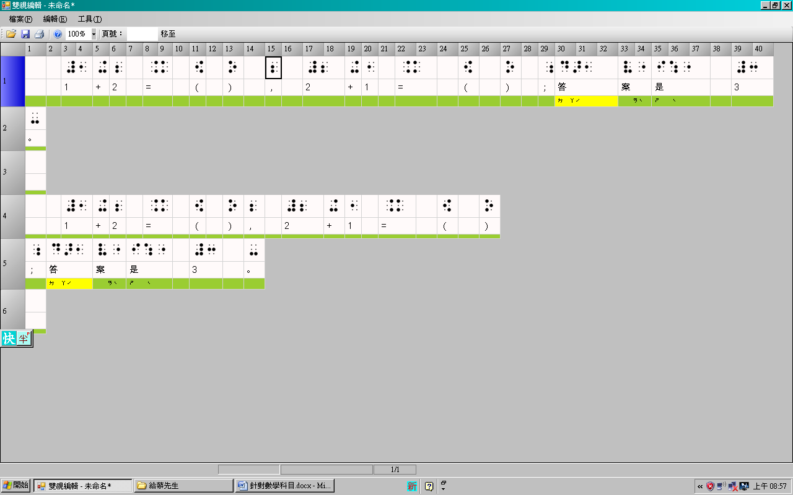

不能空 不能空 標點與後面的字要空1方

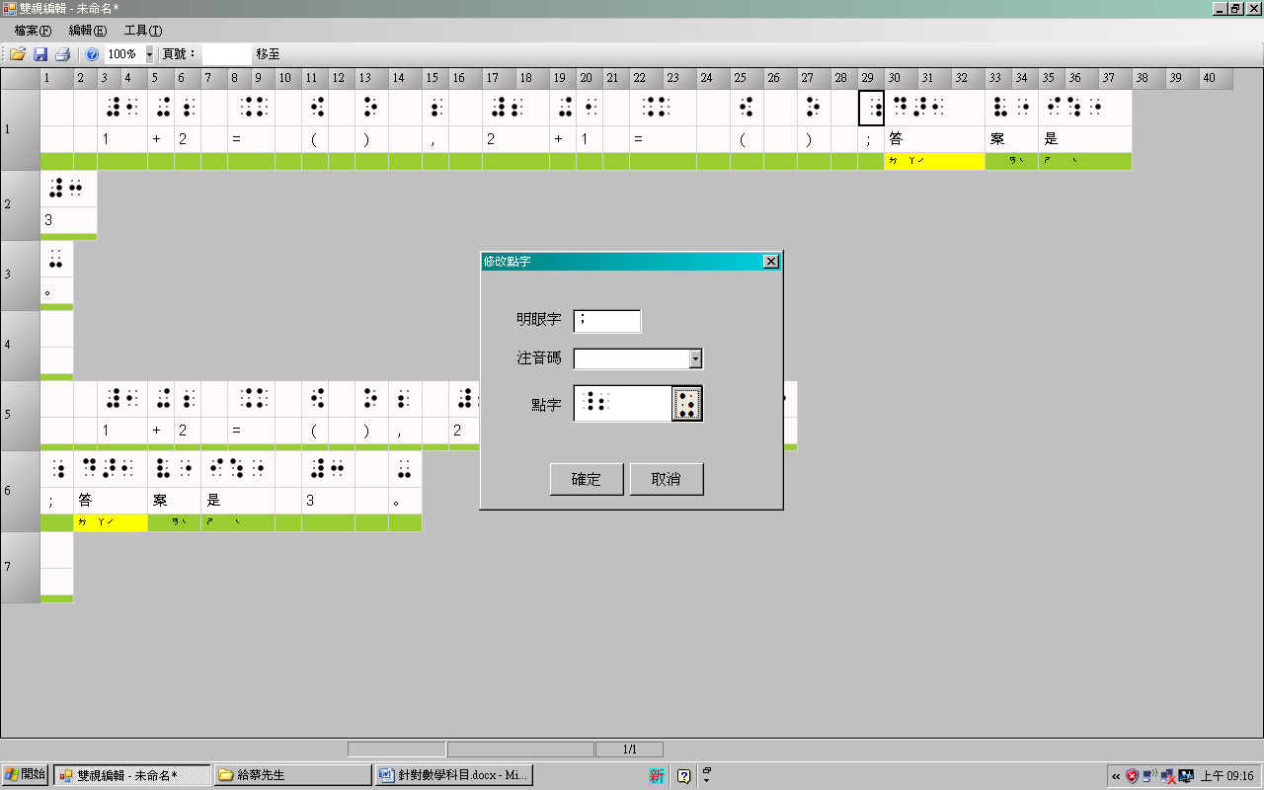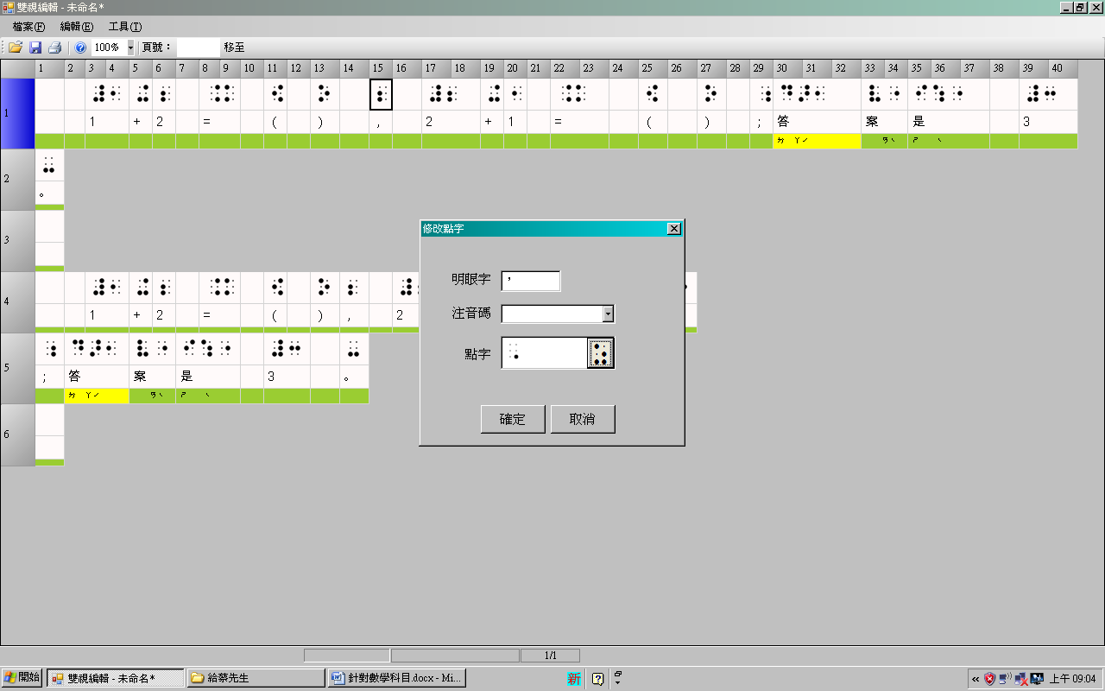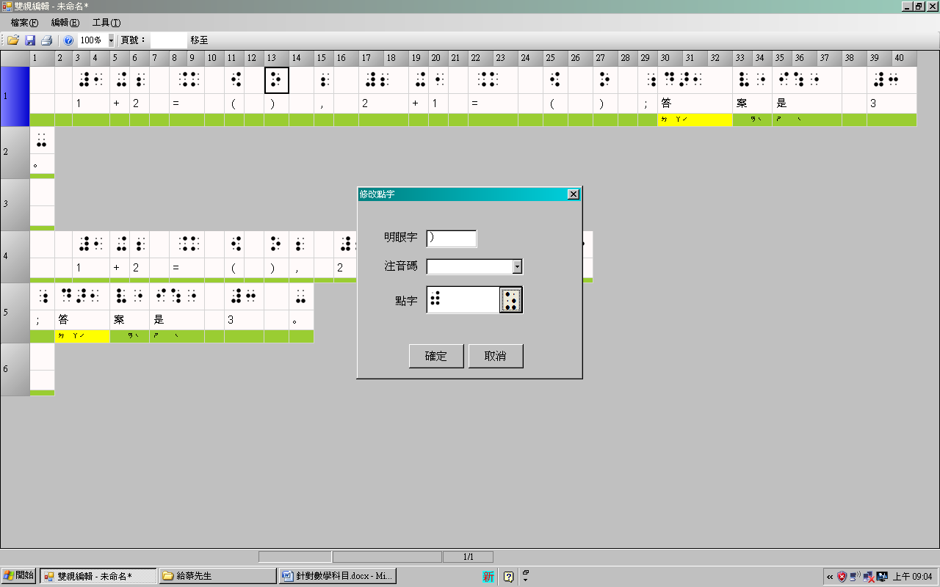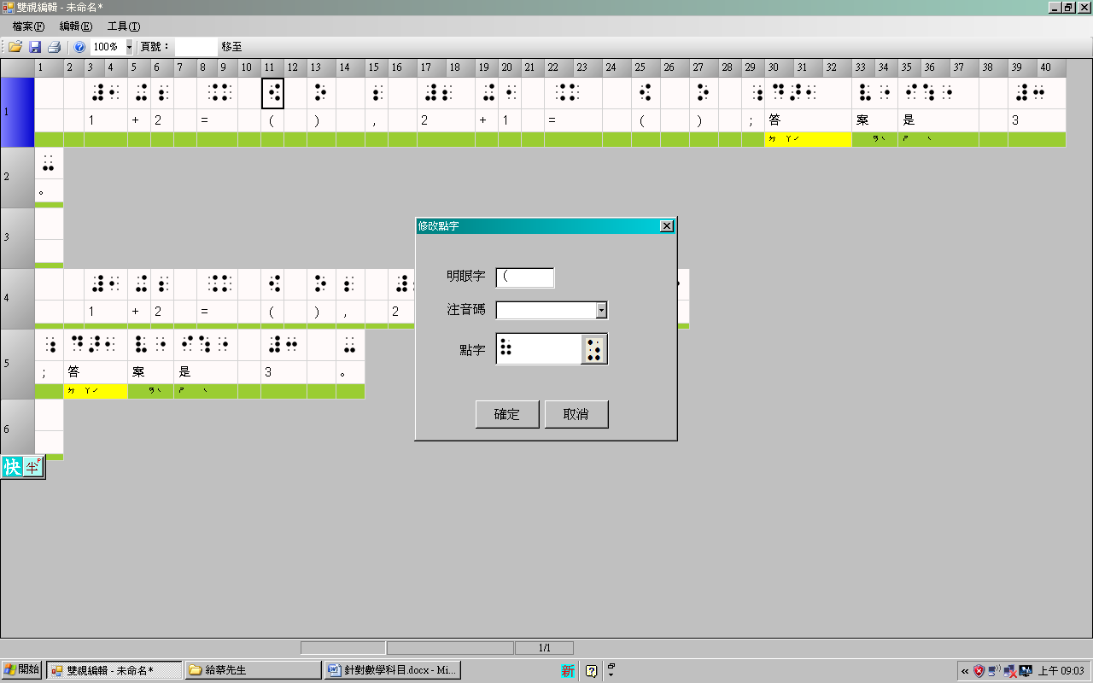

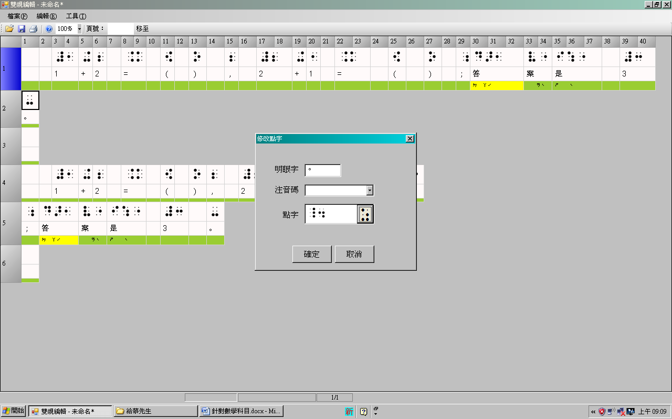

標點符號後面是符號或數字時，後面要空1方。標點符號前面無論接甚麼符號，都不空方。如下圖：

（**完整版**⇩）

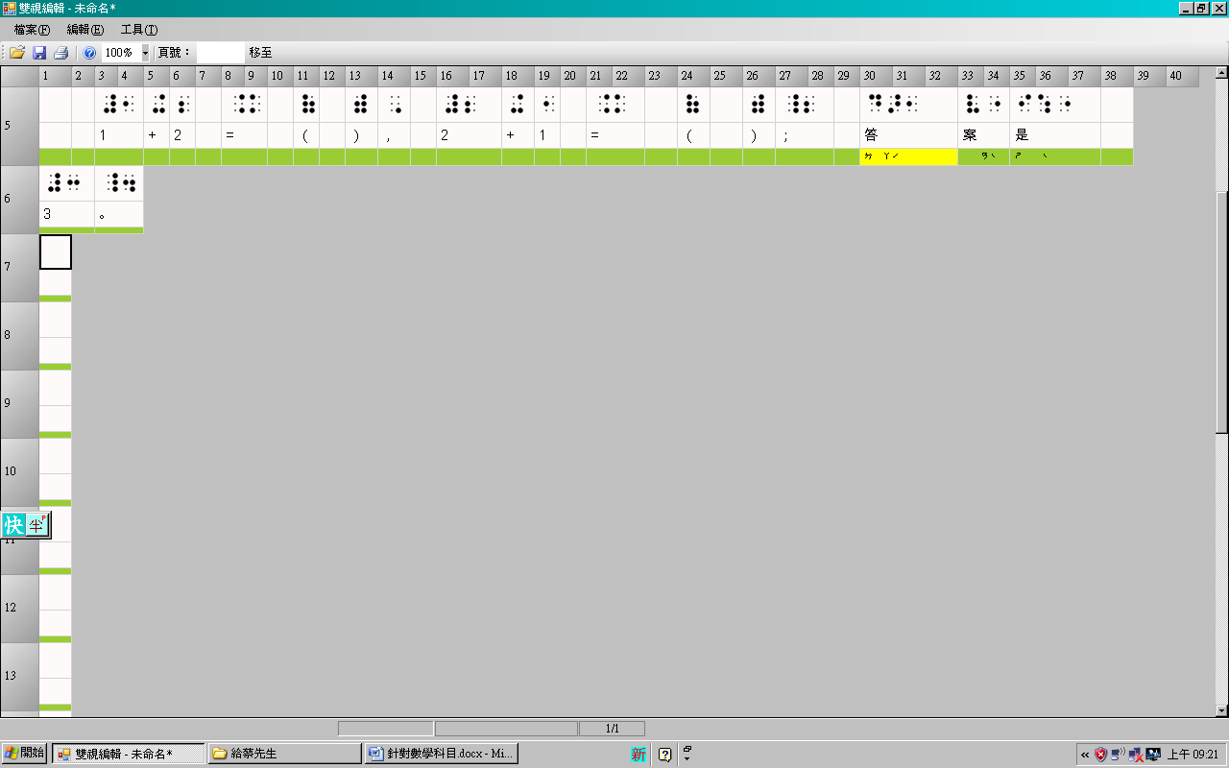

範例二：（注意冒號的變化） 2018-06-12 完成。

範例中的文字 ☞範例 1：如果

（錯誤版）從文字轉成btx檔的狀況

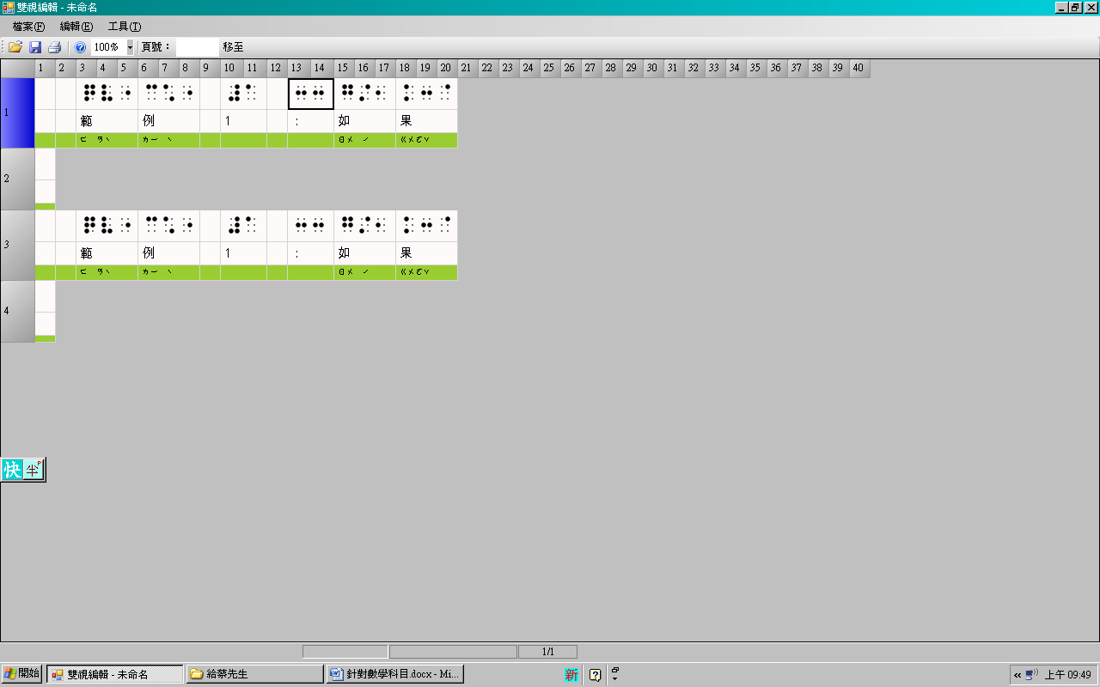

不空方冒號後面空1方

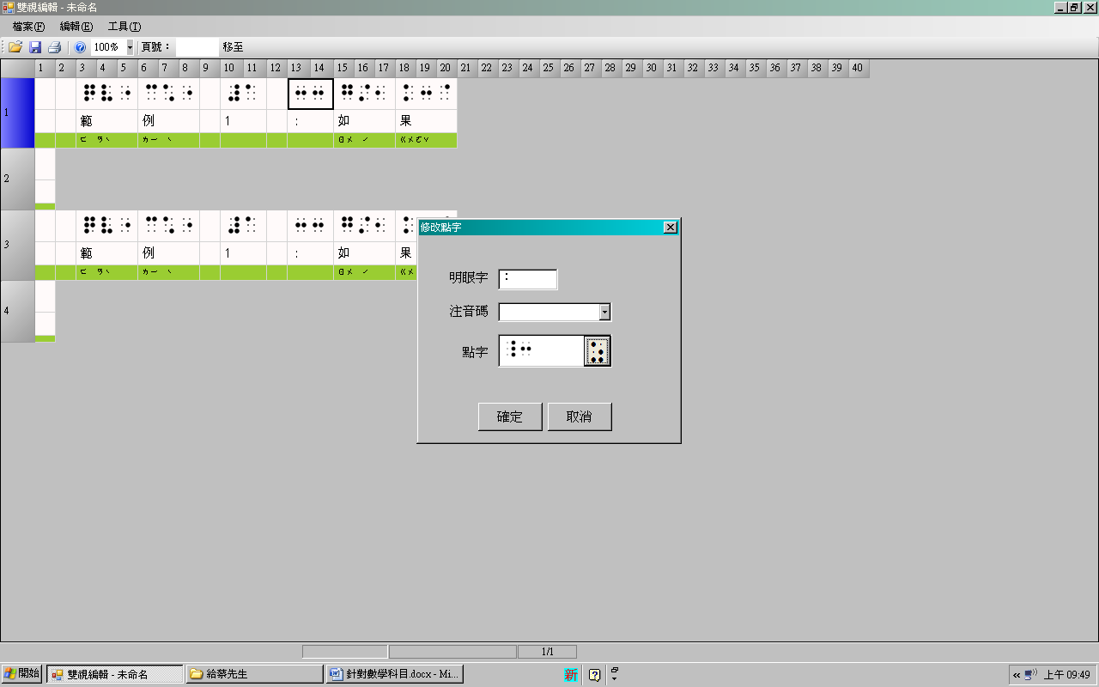

[3000]冒號在數學區塊中，預設是上圖的五、二點。另外要增加一個標記：<比值>，以明確表示比值標籤內的冒號要用一方的二五點。🡺 比值用半形貌號即可。

說明：標點符號要跟著前面的文字走，所以之間是不能空方的；冒號前面是數字，所以跟後面的文字要空1方🡺2018-06-09 line 群組討論確認同意自行空方。

（**完整版**⇩）

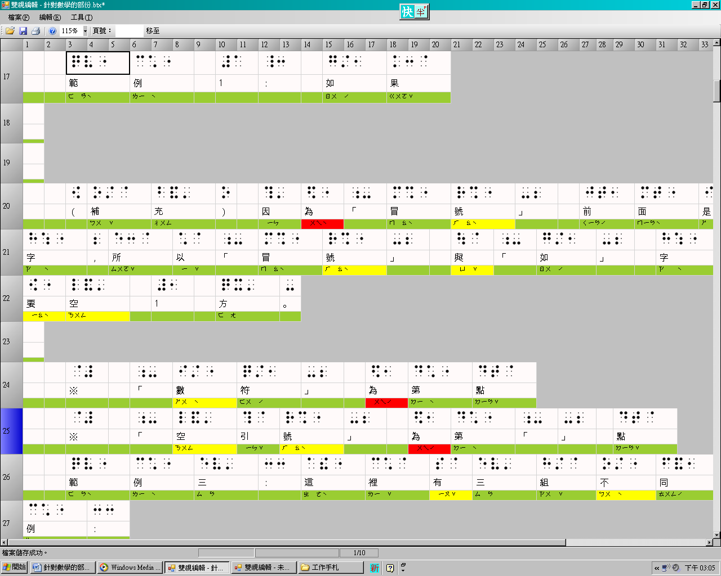

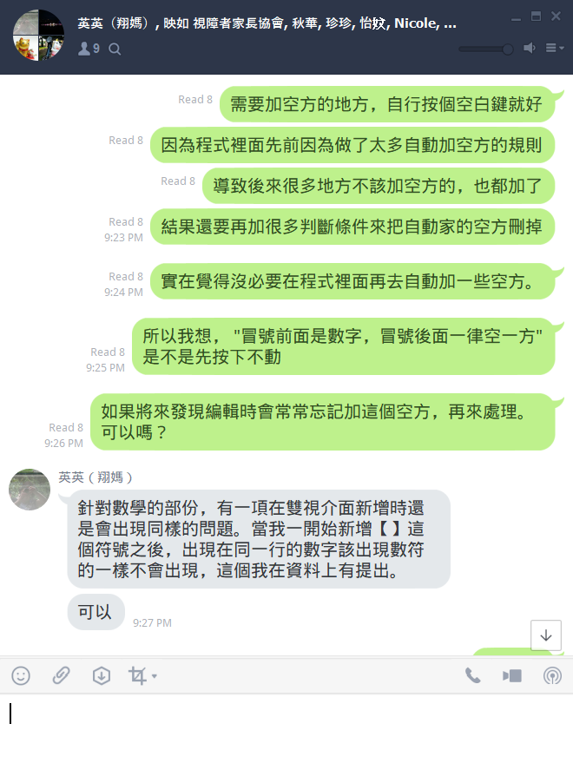

範例三：（注意引號的變化） 2018-06-14 完成。

[3000]這裡有三組不同的範例：

文字範例第一組☞「1+2+3=6」

（錯誤版）從文字轉成btx檔的狀況

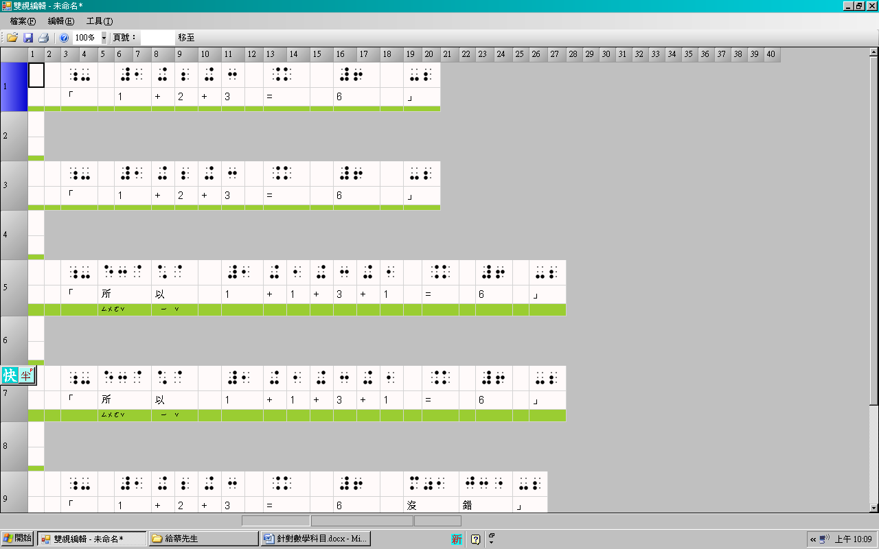

不空方 不空方

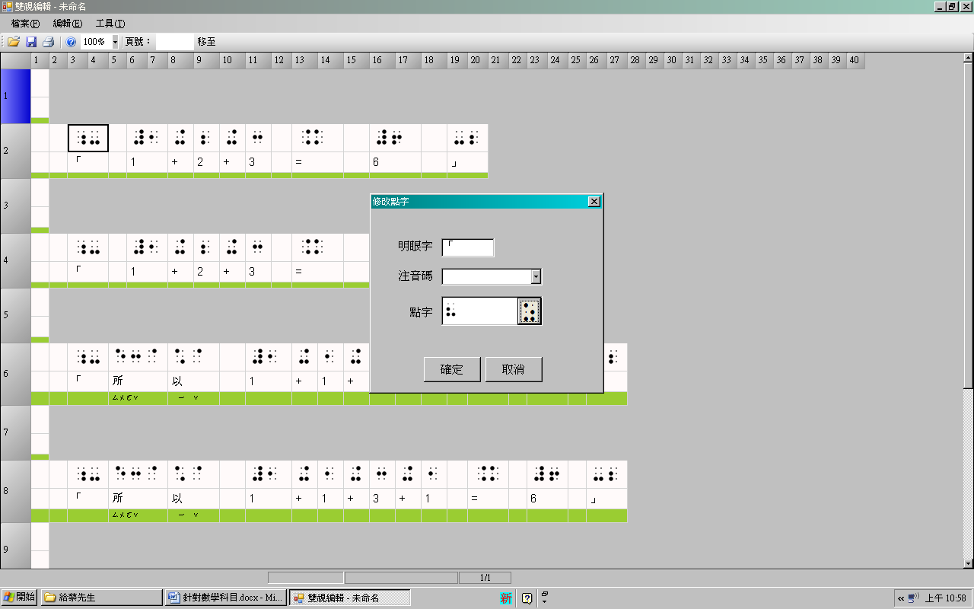

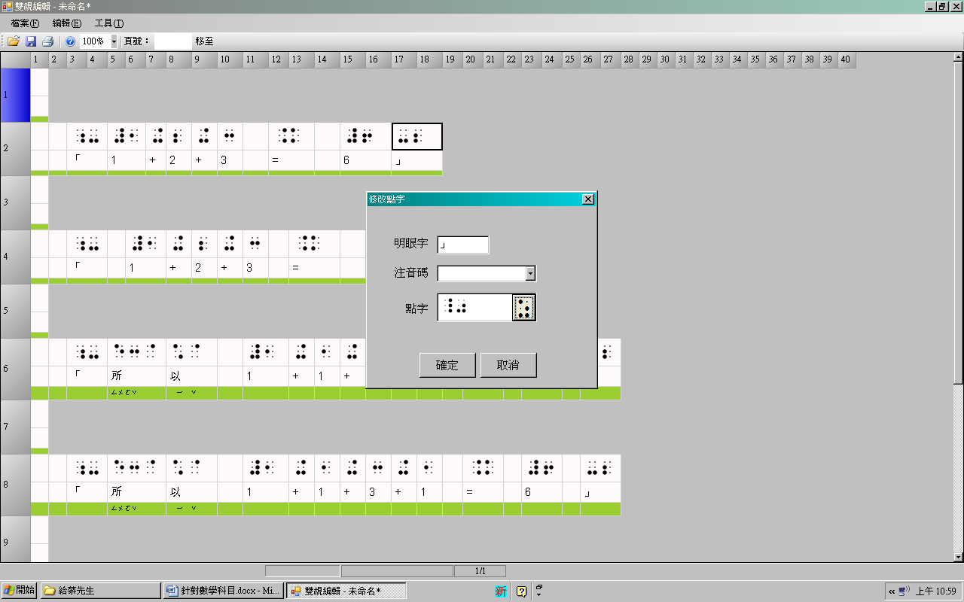

說明：前引號跟後面的文字不能空方。

請注意：引號內的第一個數字會給數符是因為它是在「說明」這個算式，如果是純粹的算式就不能加456點。

（**完整版**⇩）

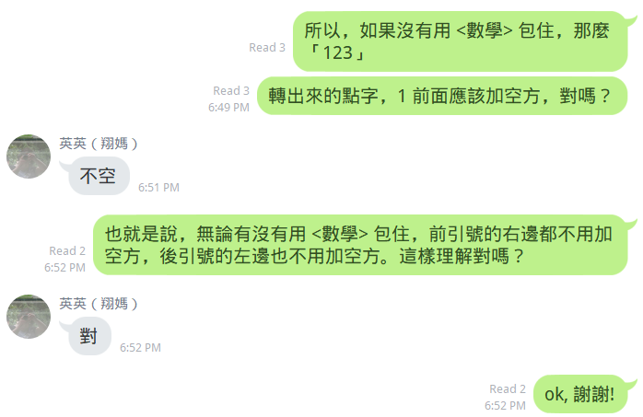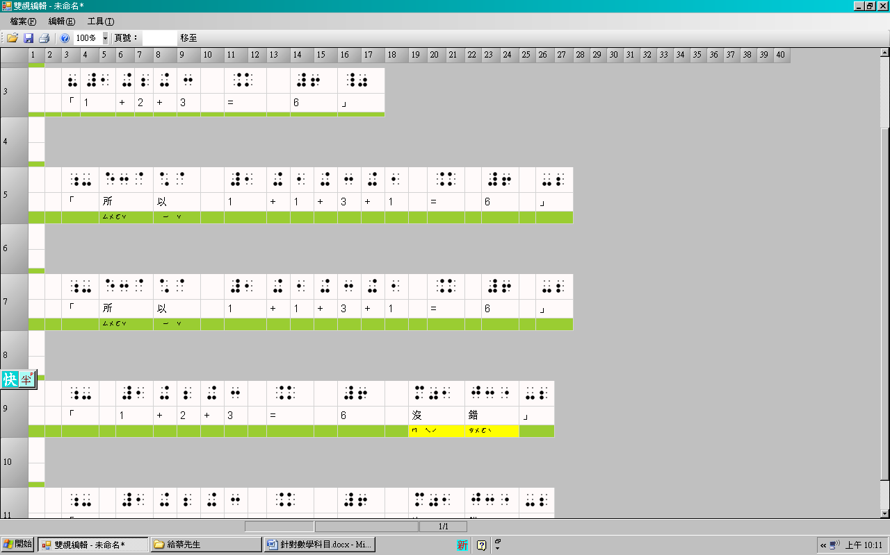

2018/6/3 於 Line 群組確認。

文字範例第二組 ☞「所以1+1+3+1=6」

（錯誤版-作法同第一組）從文字轉成btx檔的狀況

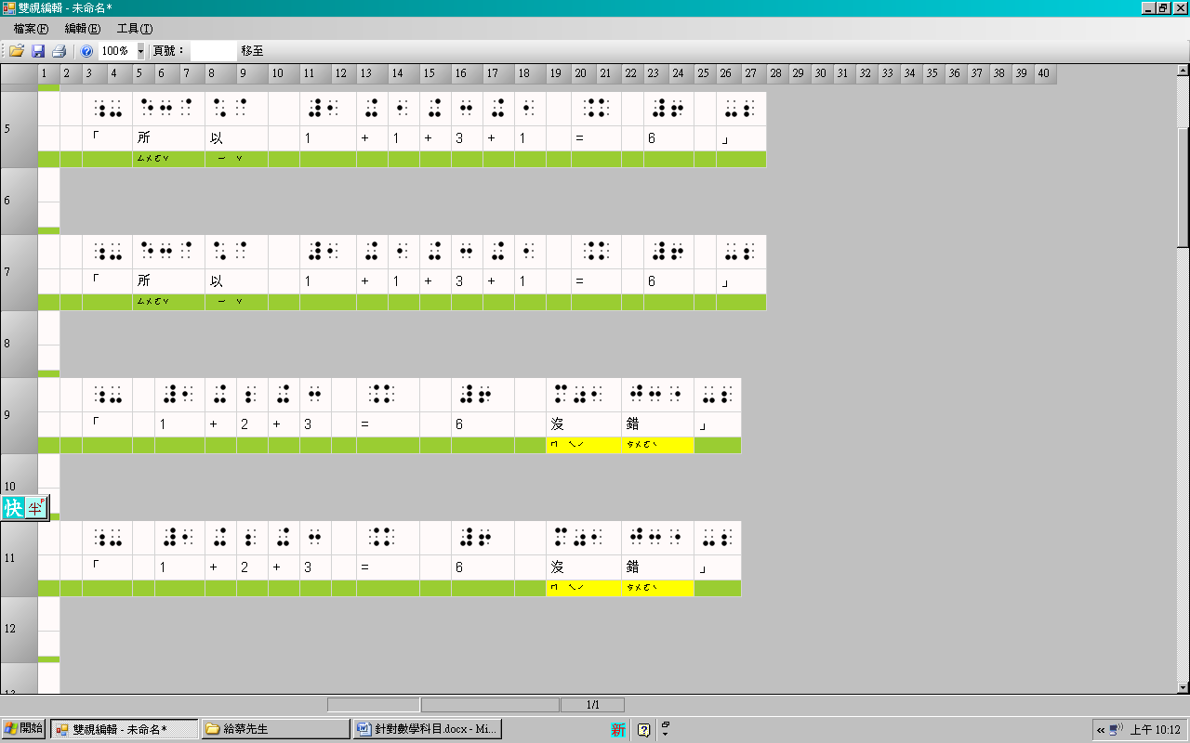

（修改的地方跟前面範例重覆的，我就不再呈現。）

這組跟第一組的例子差不多，只是引號內有國字。特別注意，不論前引號接國字或是國字接後引號，引號的點字一律用數科來呈現。



（**完整版**⇩）

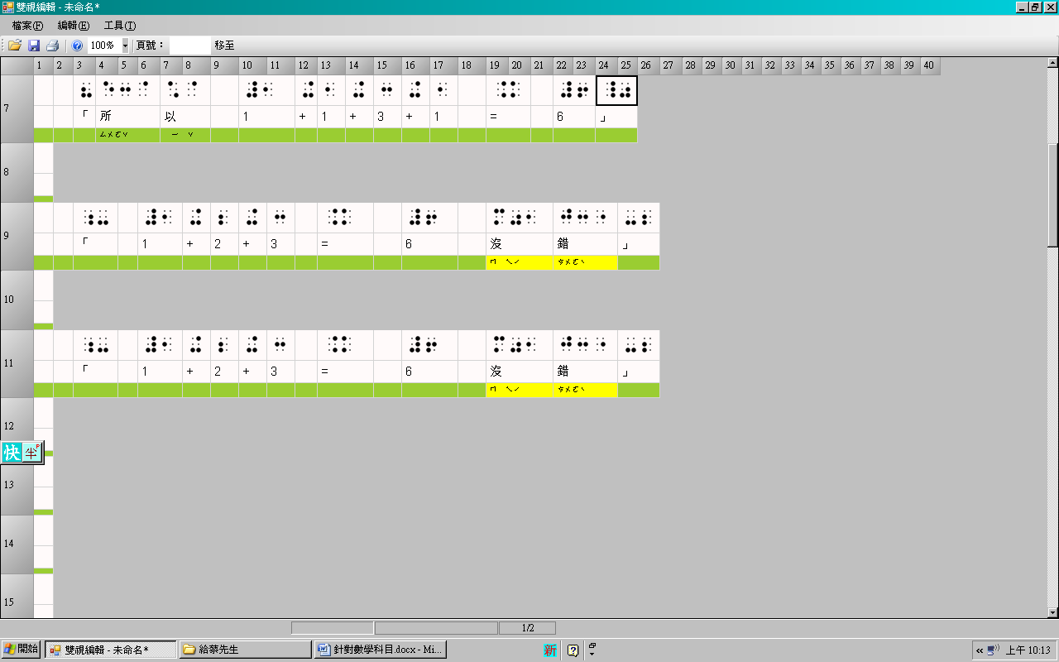

文字範例第三組 ☞「1+2+3=6沒錯」

（錯誤版-作法同第一、二組）從文字轉成btx檔的狀況

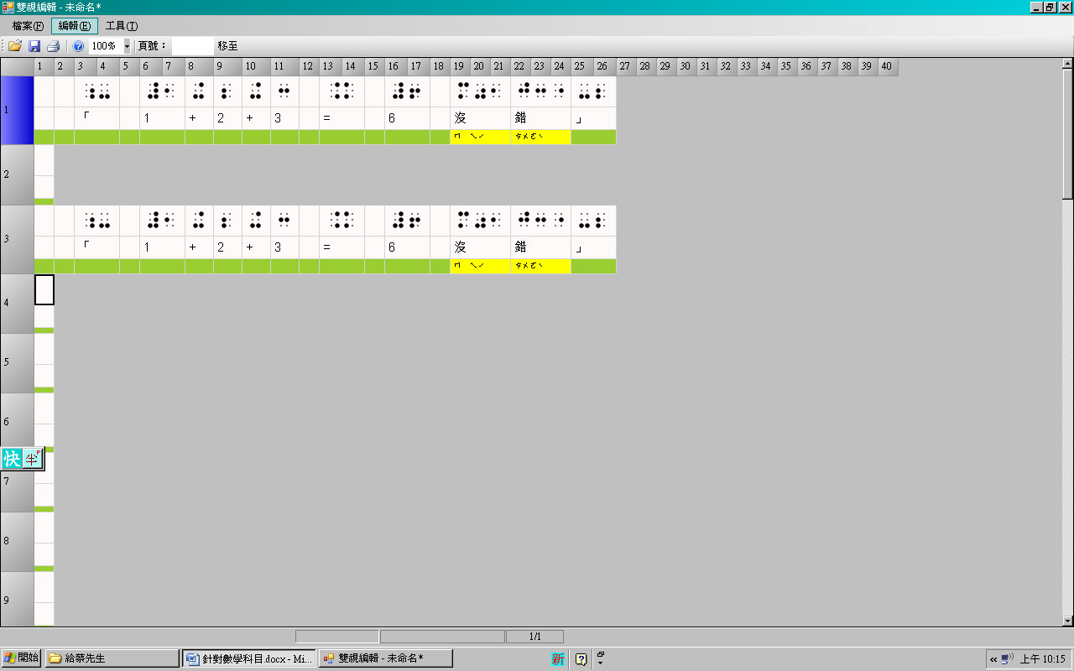

（修改的地方跟前面範例重覆的，我就不再呈現。）

第二組的範例是國字在頭數字在尾，而這一組的範例是數字在頭國字在尾，前引號不管是國字或數字在頭，它的點字一律都是用236點，但反過來，**當國字在尾時，這裡的後引就不加456點**。

※符號因文字而改變

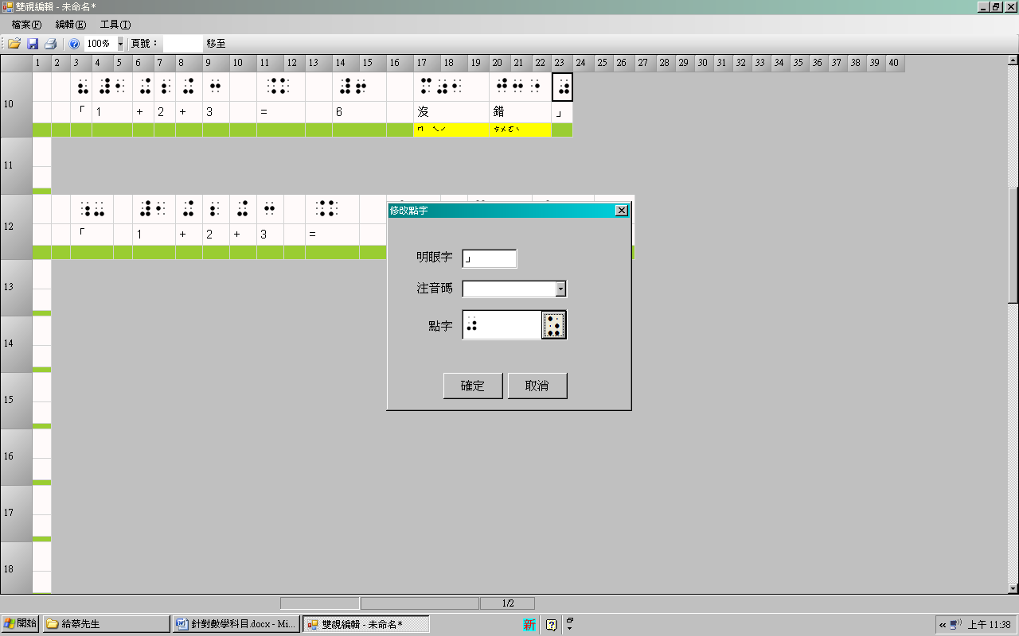

（**完整版**⇩）

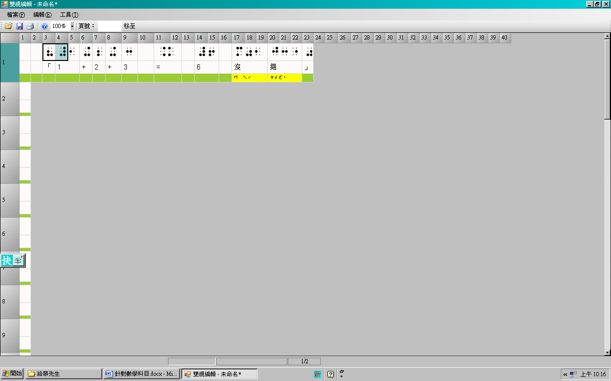

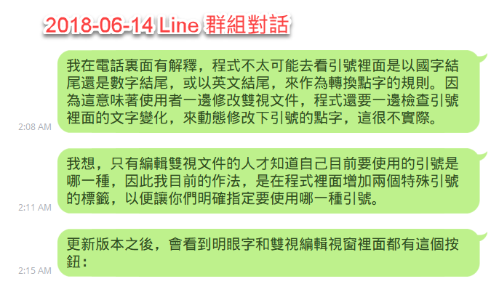

[3000] 範例四：（注意刪節號、問號的變化） 2018-06-20 完成

以下有六個例子：

文字範例1☞1+2+…+10

（錯誤版）從文字轉成btx檔的狀況

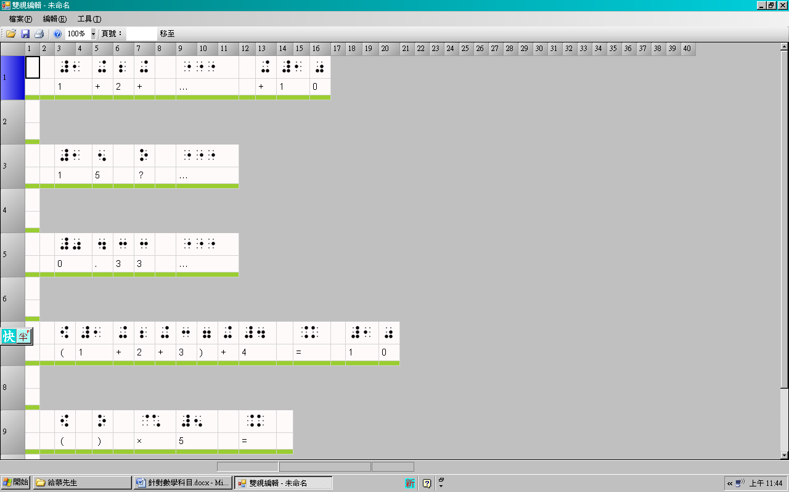

這一串數字裡不能有空方

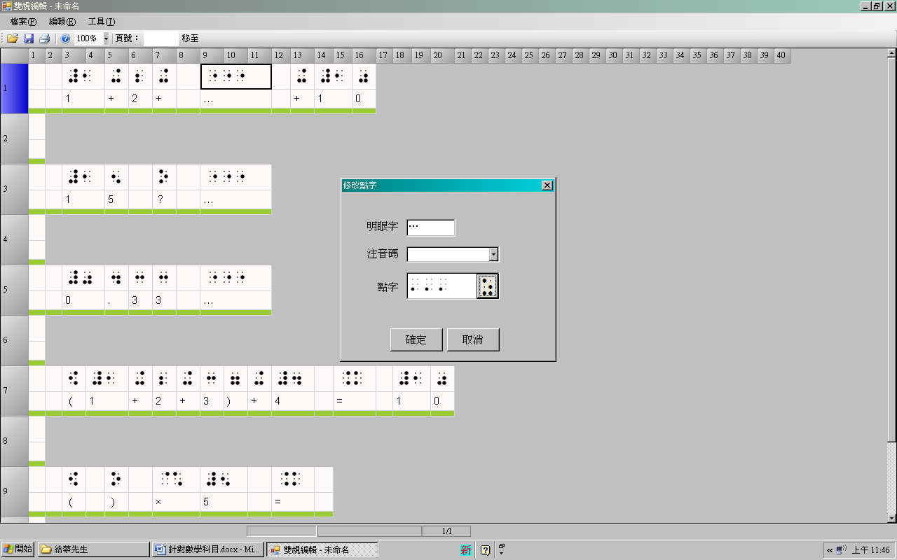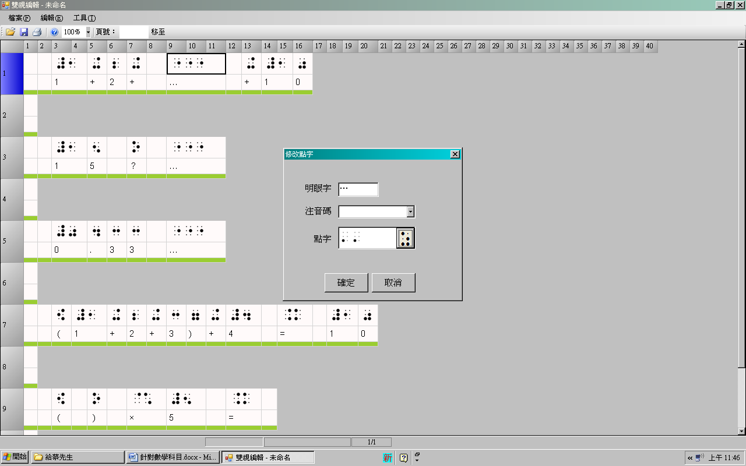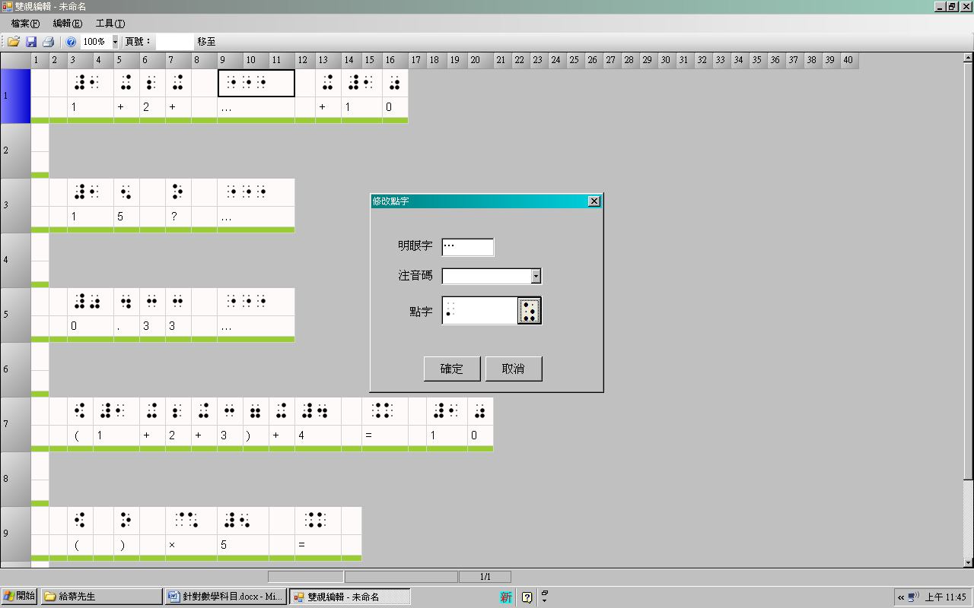

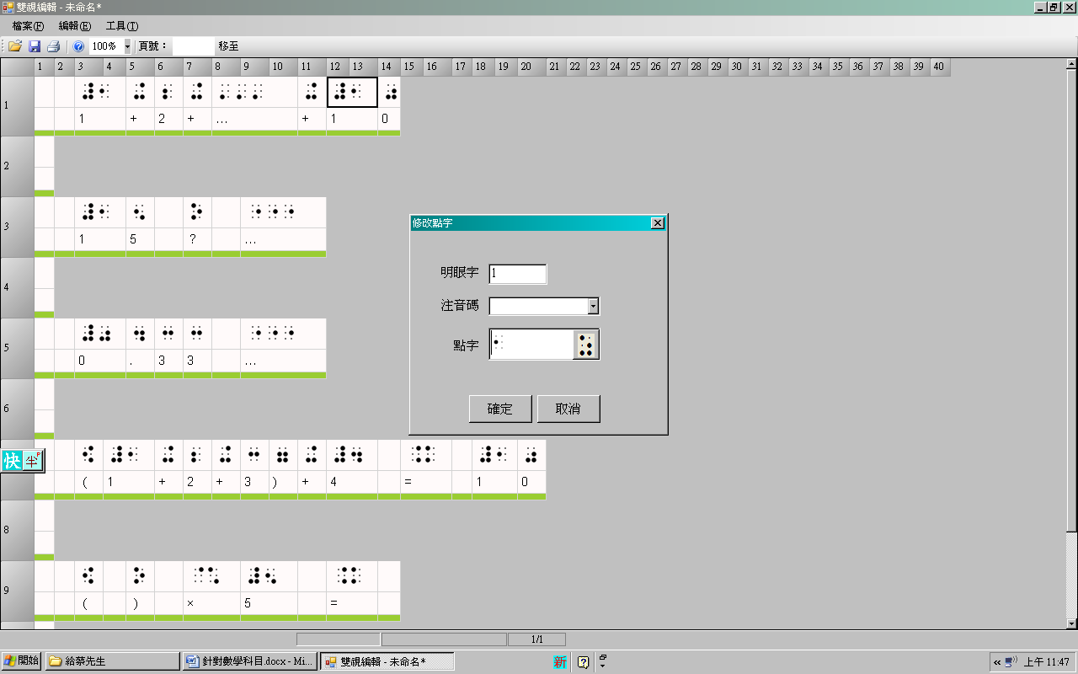

這裡的10不能給數符

修改刪節號必須要點選三次第3點（請看上排從左到右），而第三個（上方）才是完整的。

（**完整版**⇩）

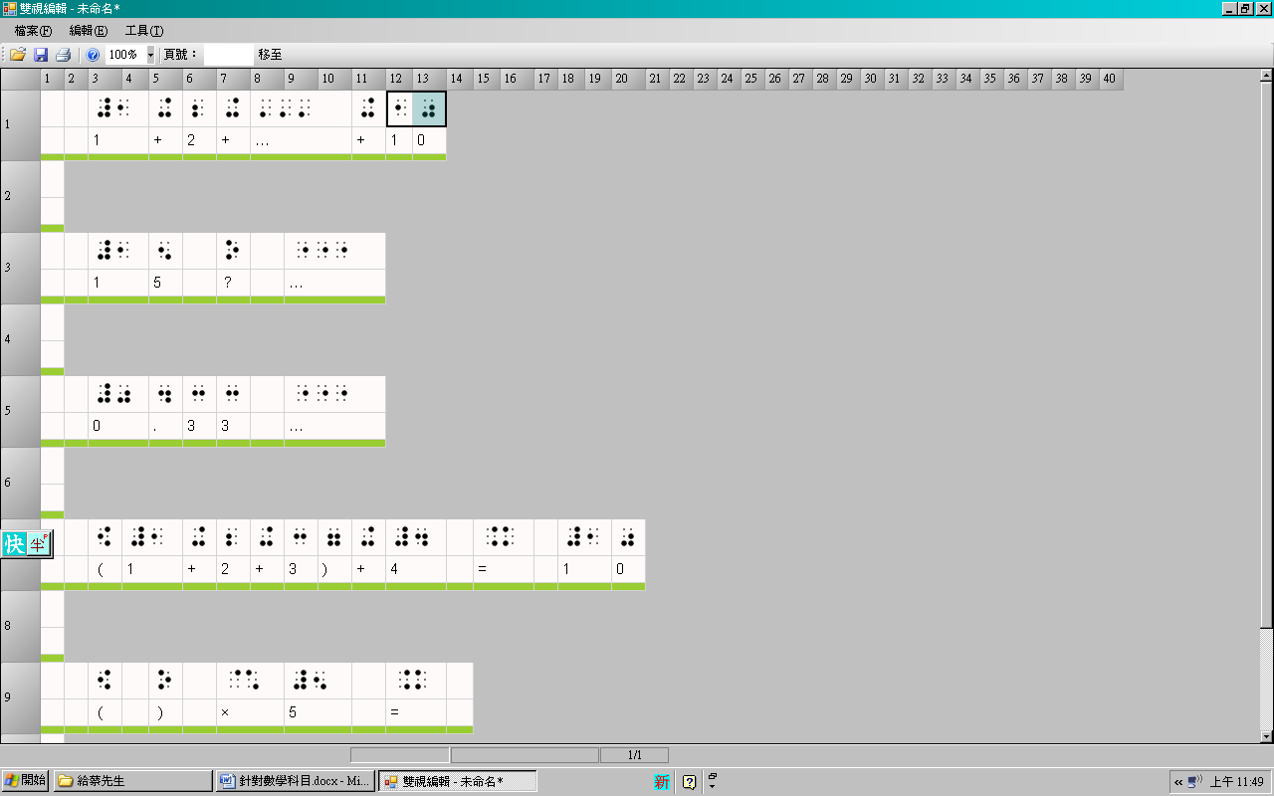

（新增）在「雙視編輯」時，點「插入點字」後打上**刪節號**時，可直接呈現3個第3點的刪節號，而不用去「點字」那裡點選三次第3點。

文字範例2 ☞15？…

（錯誤版）從文字轉成btx檔的狀況

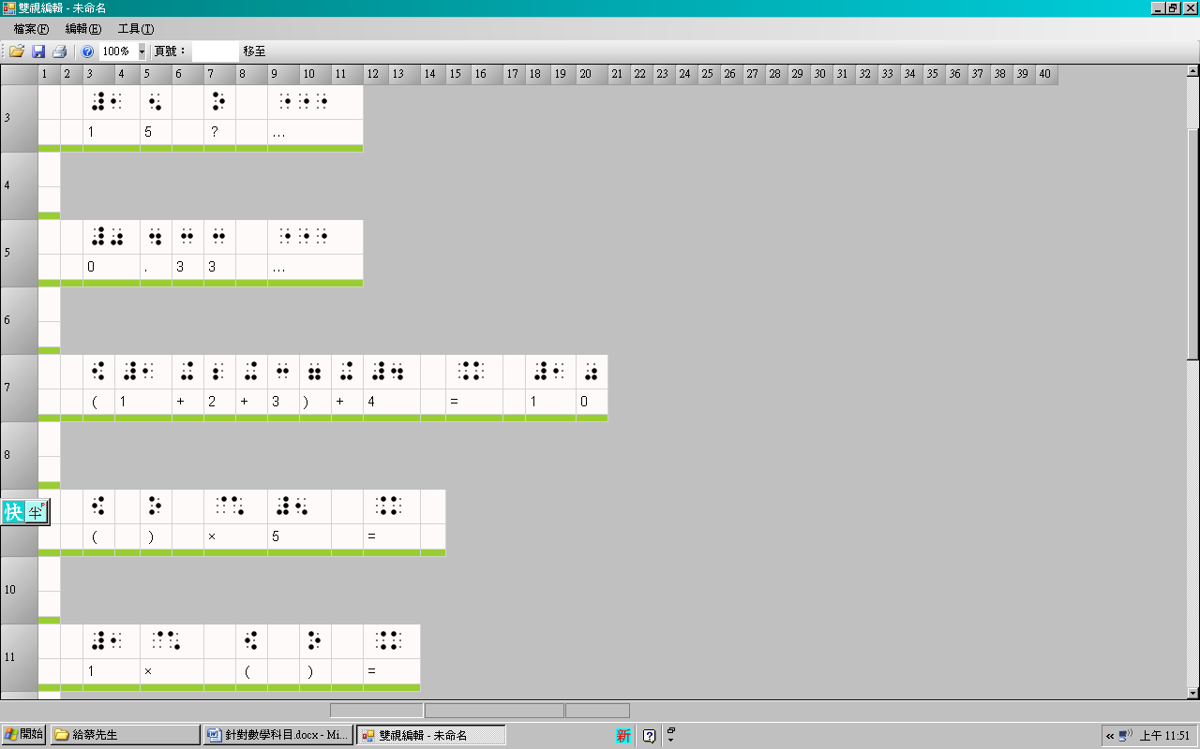

這裡不空方 刪節號的給法同上一組範例

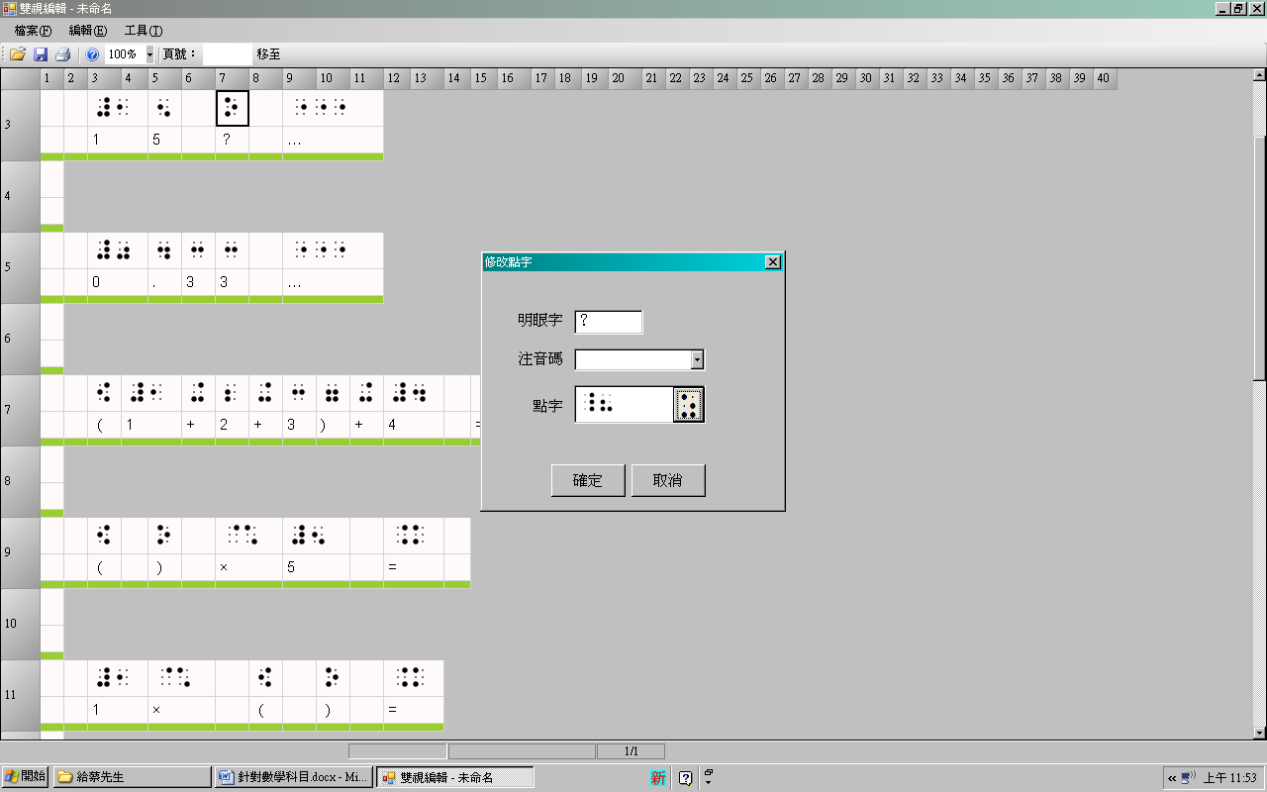

注意問號的點字也不同！問號跟刪節號之間要空方。

（**完整版**⇩）

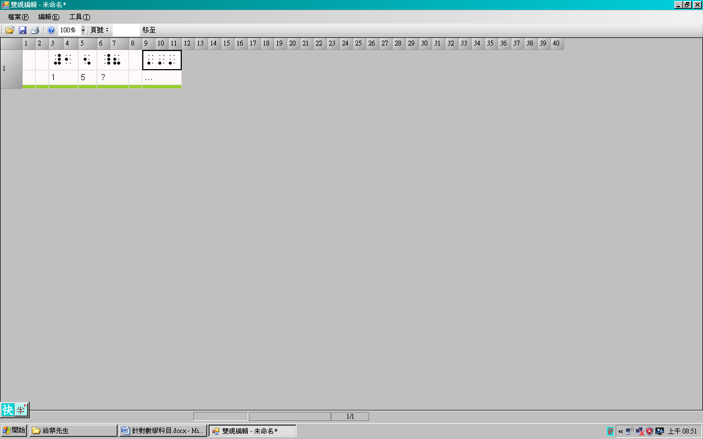

~~文字範例3 ☞0.33…~~

~~（錯誤版）從文字轉成btx檔的狀況~~

~~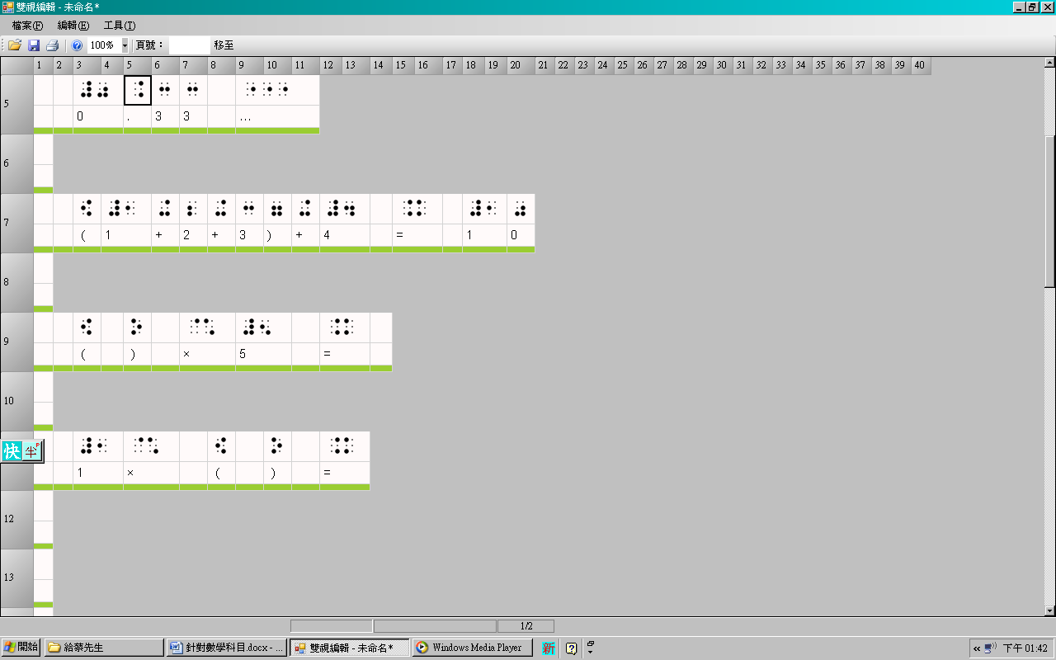~~

~~＋~~

~~（~~**~~完整版~~**~~⇩）~~

~~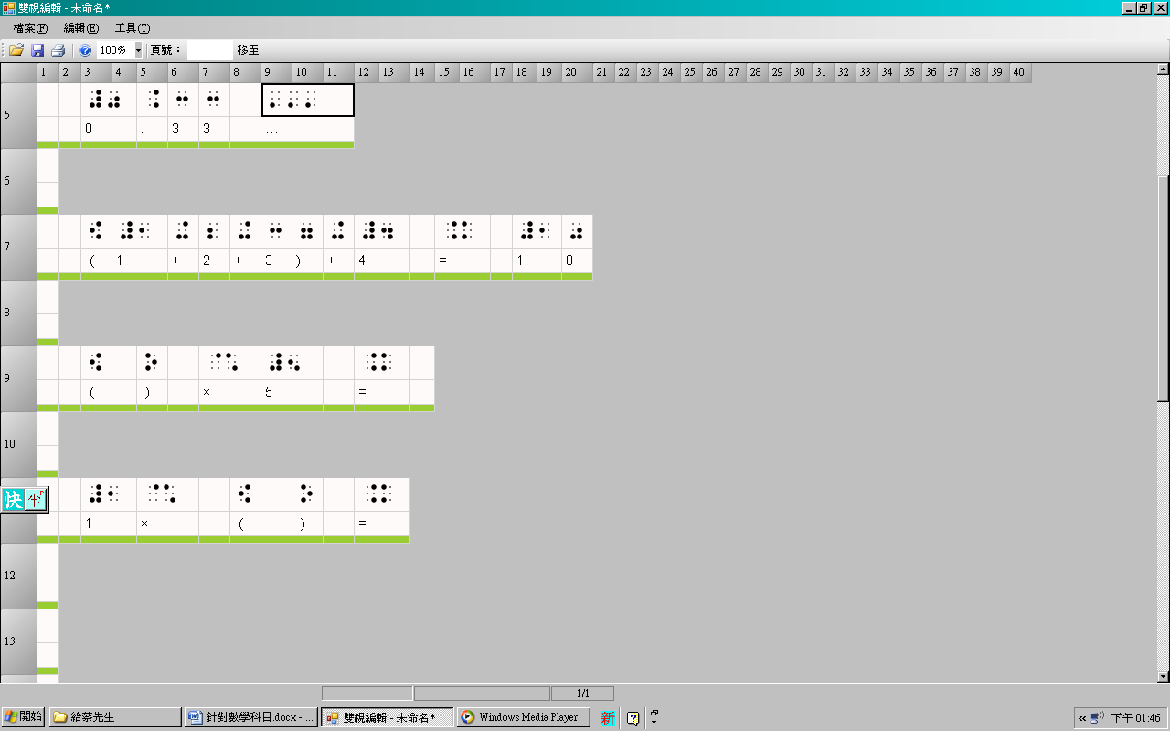~~

~~說明：這組跟上組有點類似，只是刪節號的前面是數字。~~

**註：討論時決定這條不處理。**

文字範例4 ☞（1+2+3)+4 = 10

（錯誤版）從文字轉成btx檔的狀況

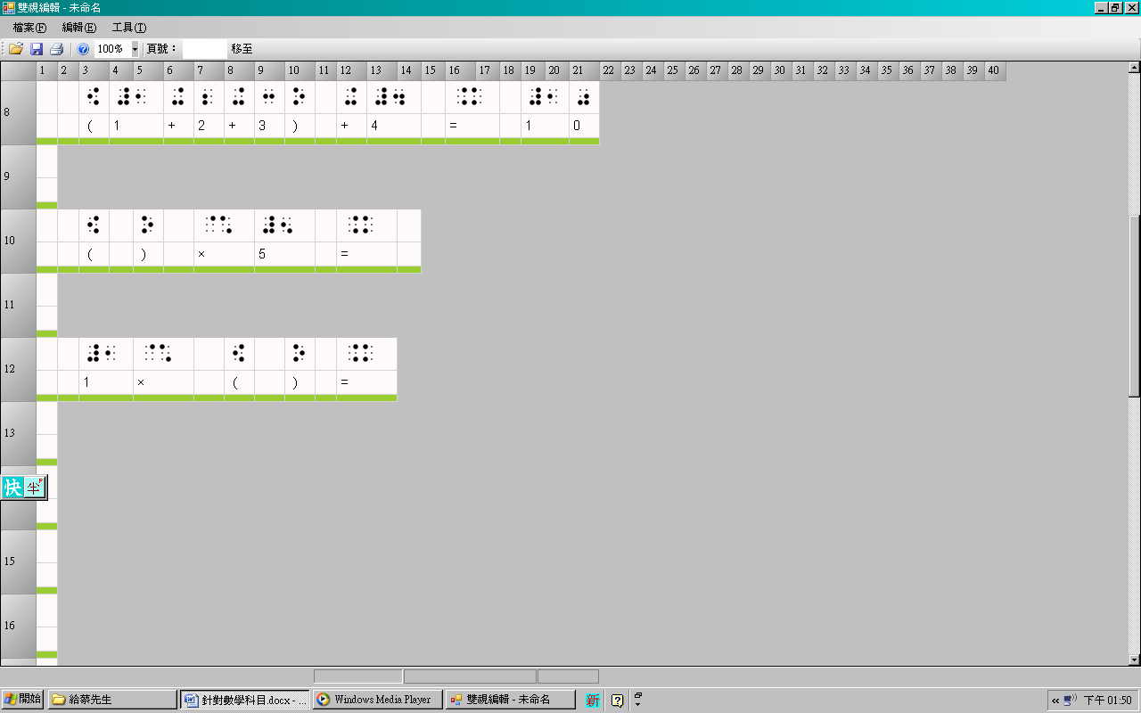

（※括號請參考前面出現過的）

不空方

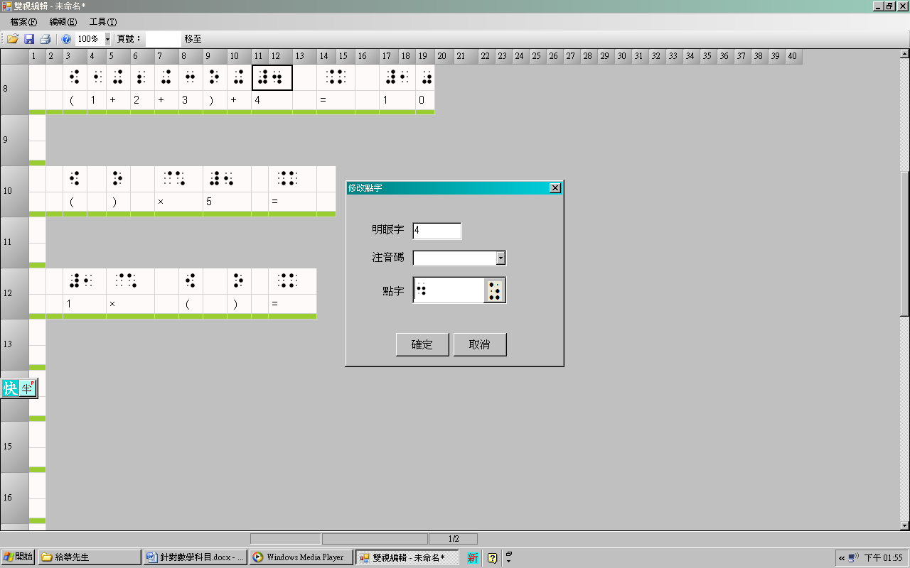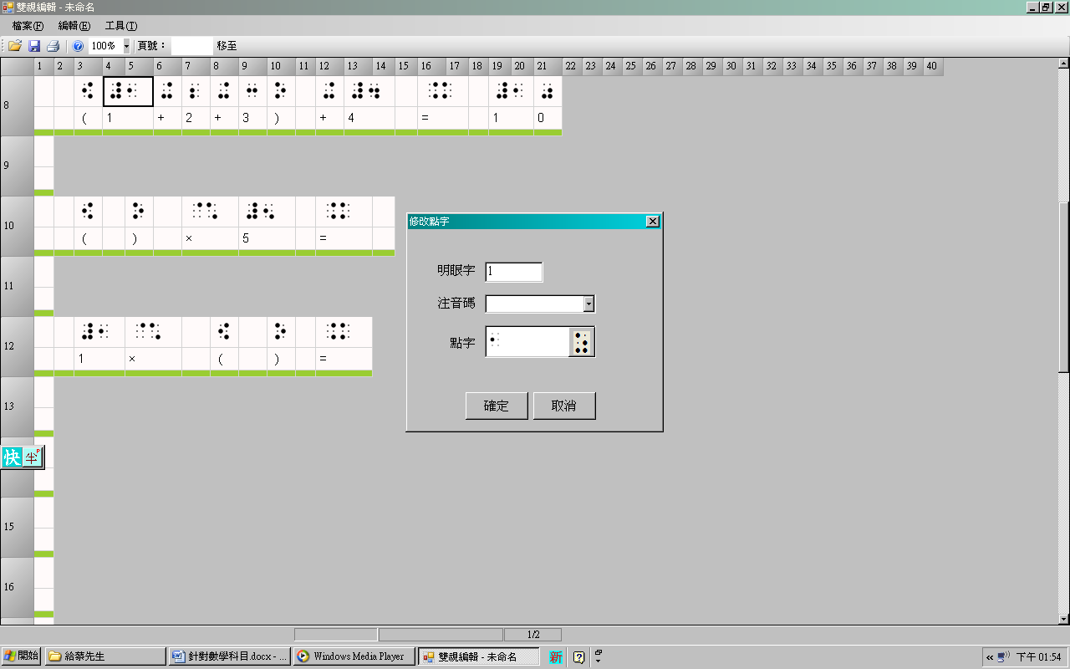

也就是左括弧右邊的數字不加數符。 “+4”的　４　也不加數符。

（**完整版**⇩）

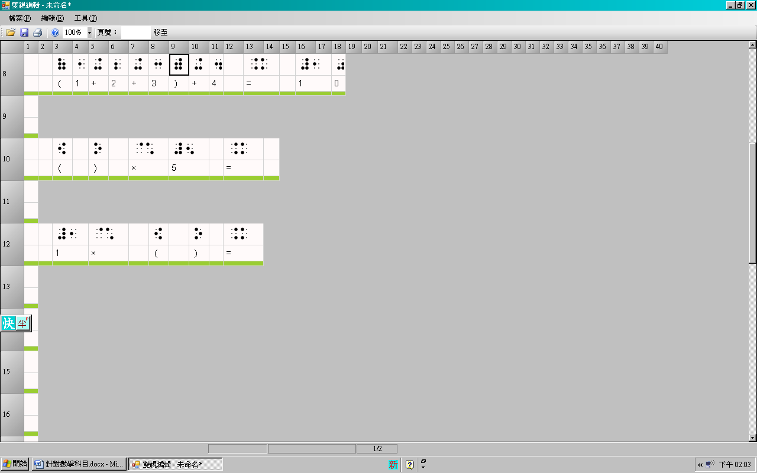

說明：**算式裡，只有第一個數字要加數符，但第一個數字左邊若是左括弧，則不加數符。**

文字範例5 ☞（）×5 =

（錯誤版）從文字轉成btx檔的狀況

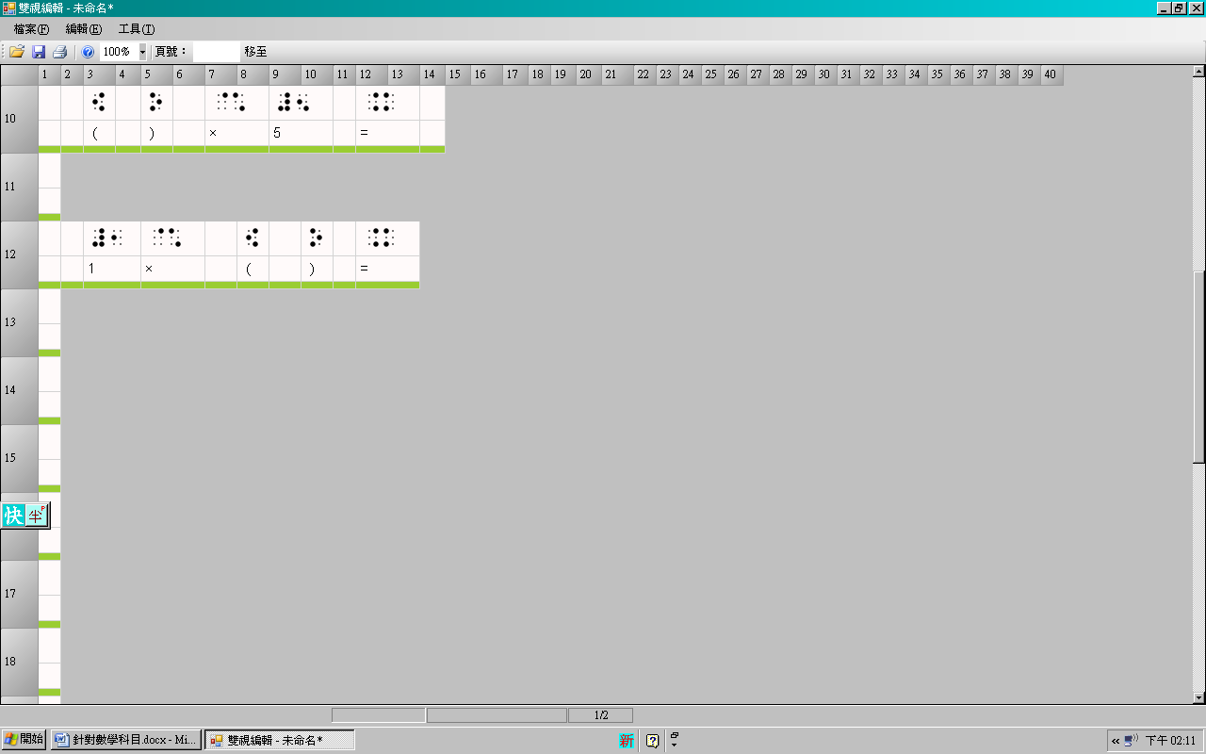

（※括號的部份前面已出現過就不再說明）

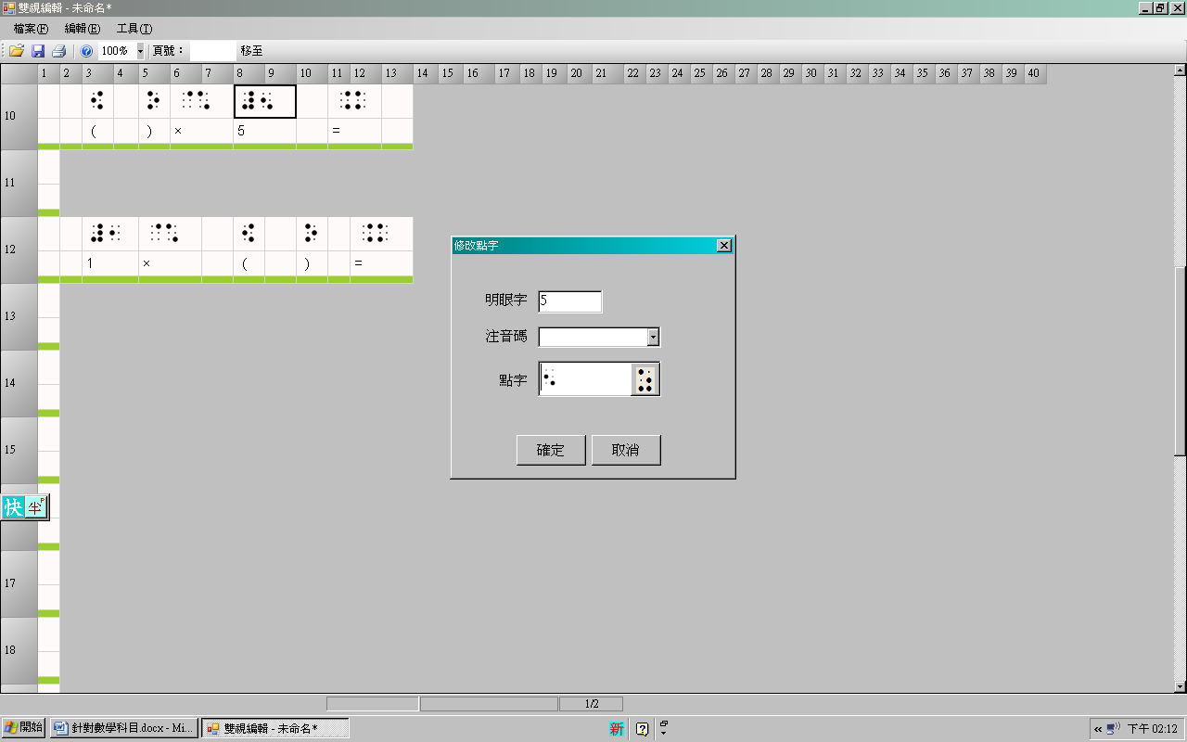

不空方

（**完整版**⇩）

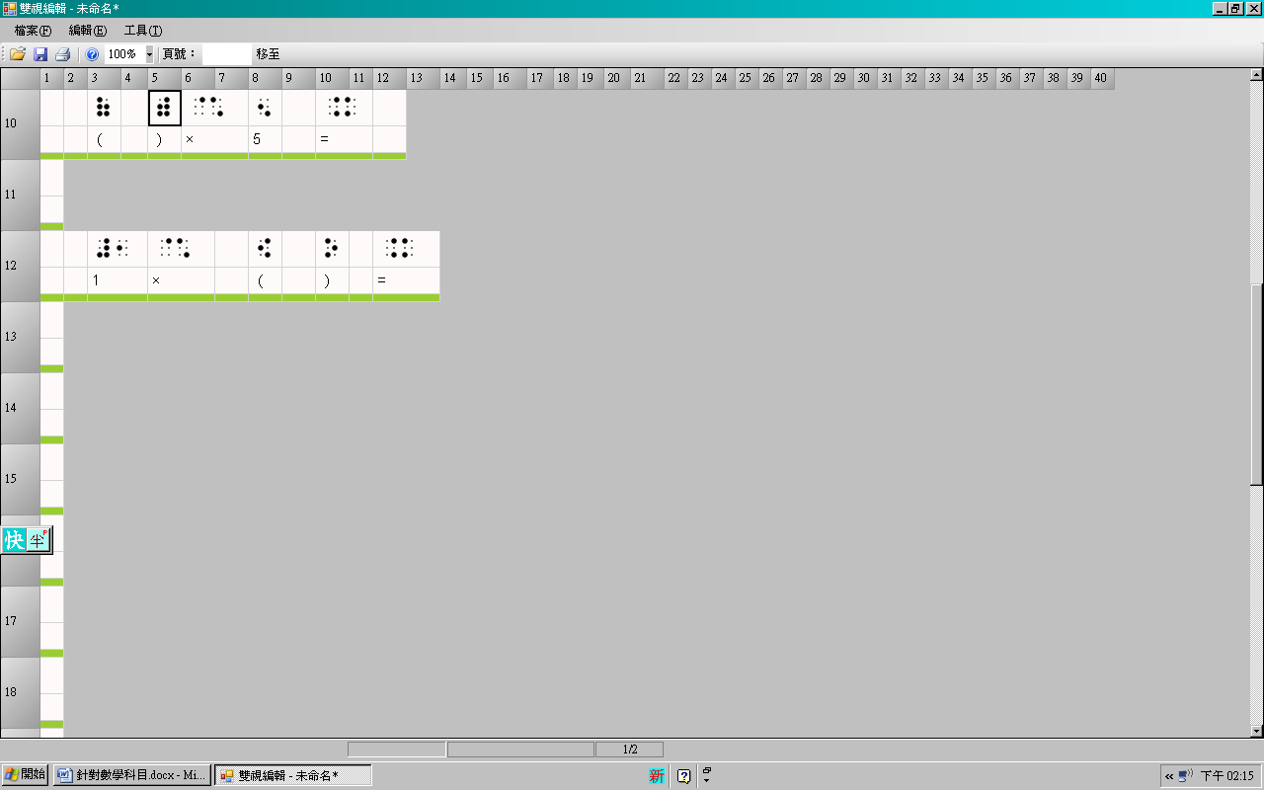

說明：算式之間都不空方，5不給數符。

文字範例6 ☞1×（）=

（錯誤版）從文字轉成btx檔的狀況

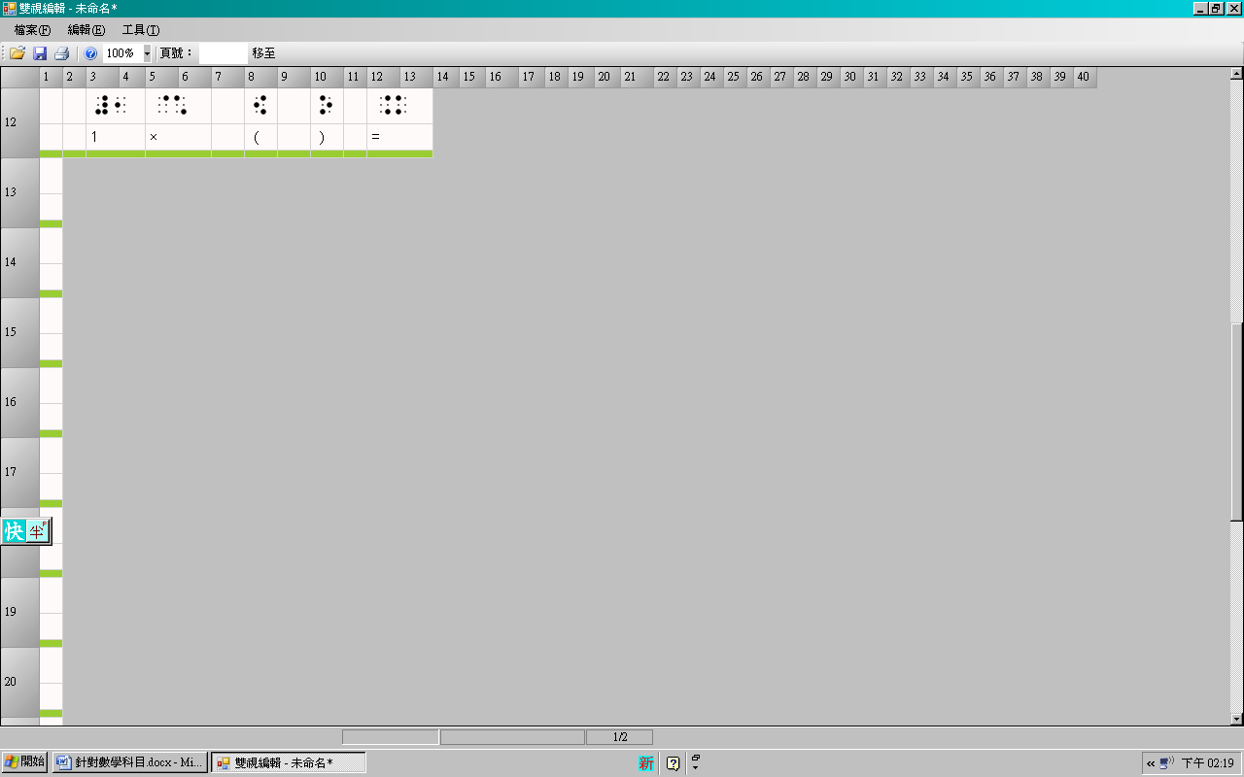

（※括號的部份前面已出現過就不再說明）

不空方

（**完整版**⇩）

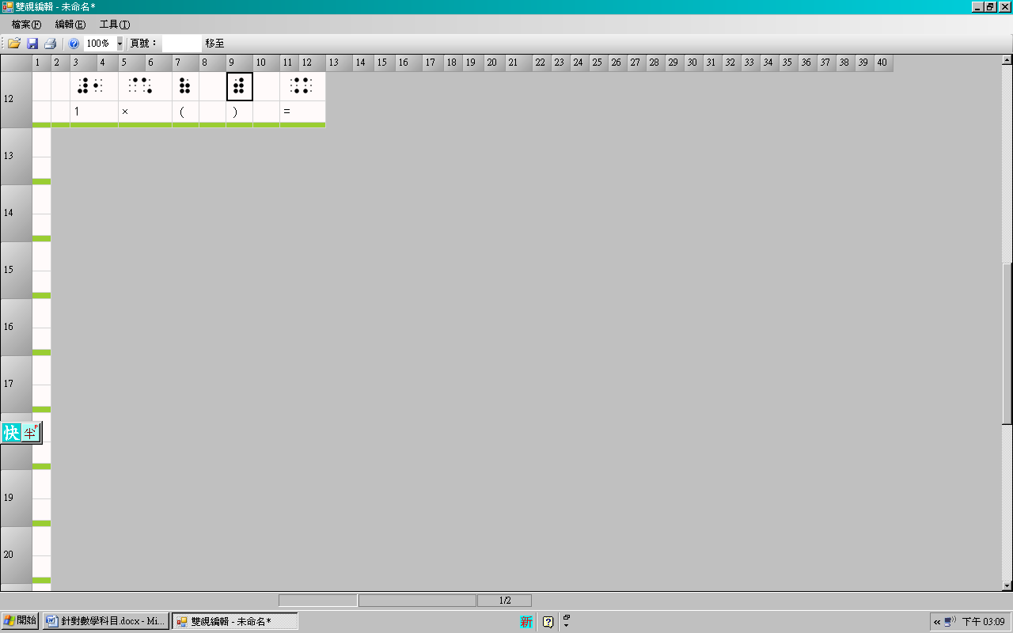

[1000]範例五：（明眼字為圈1）有兩組範例 2018-06-20 完成

文字範例1 ☞【1】36+5

（錯誤版）從文字轉成btx檔的狀況

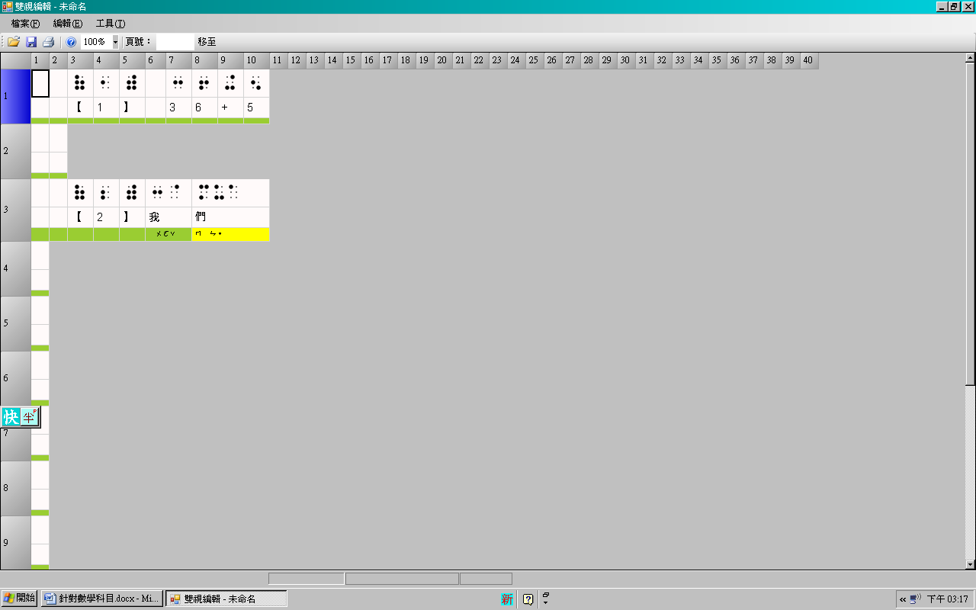

這裡的3要加數符

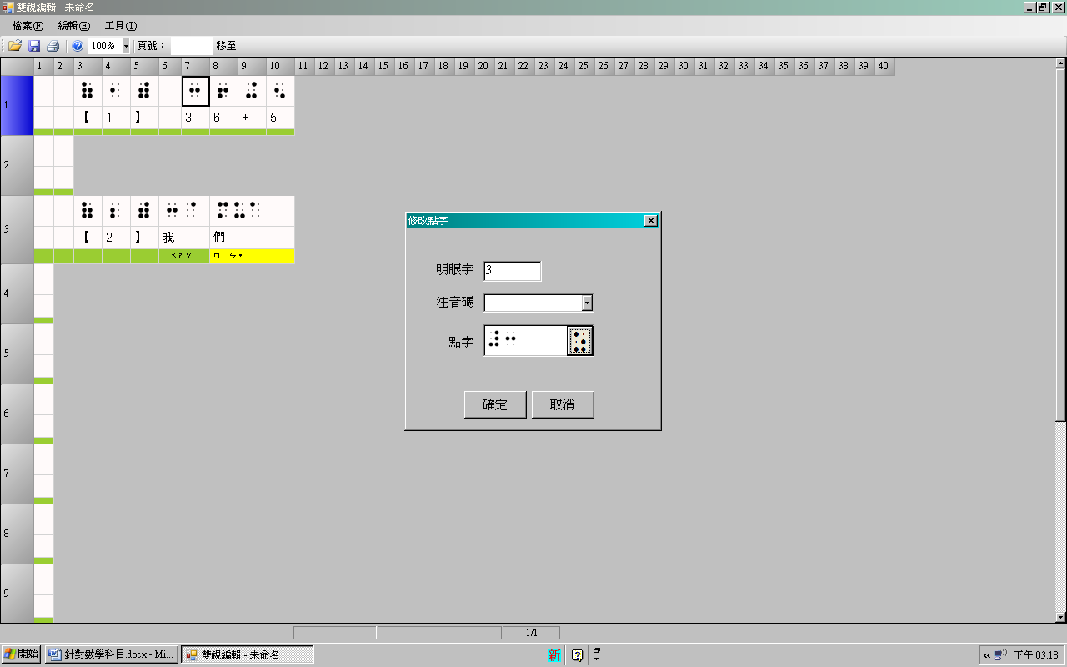

（**完整版**⇩）

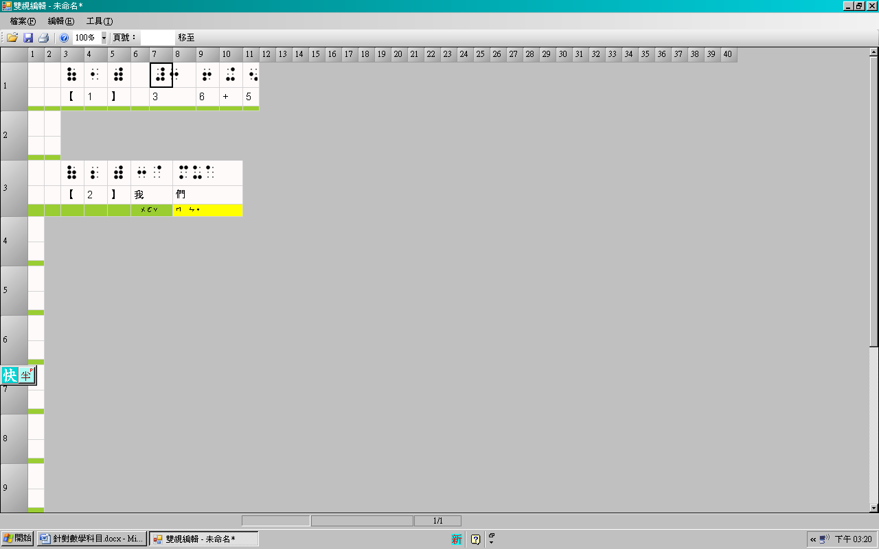

說明：當數字遇到明眼字圈1時，那一行應該要有數符卻都沒出現。

~~【2】我們~~（發現沒有問題）

[1000]範例六： 2018-06-21 完成

（√）。

~~√，~~(後來發現這個沒有問題)

x，

o。

新增：√。

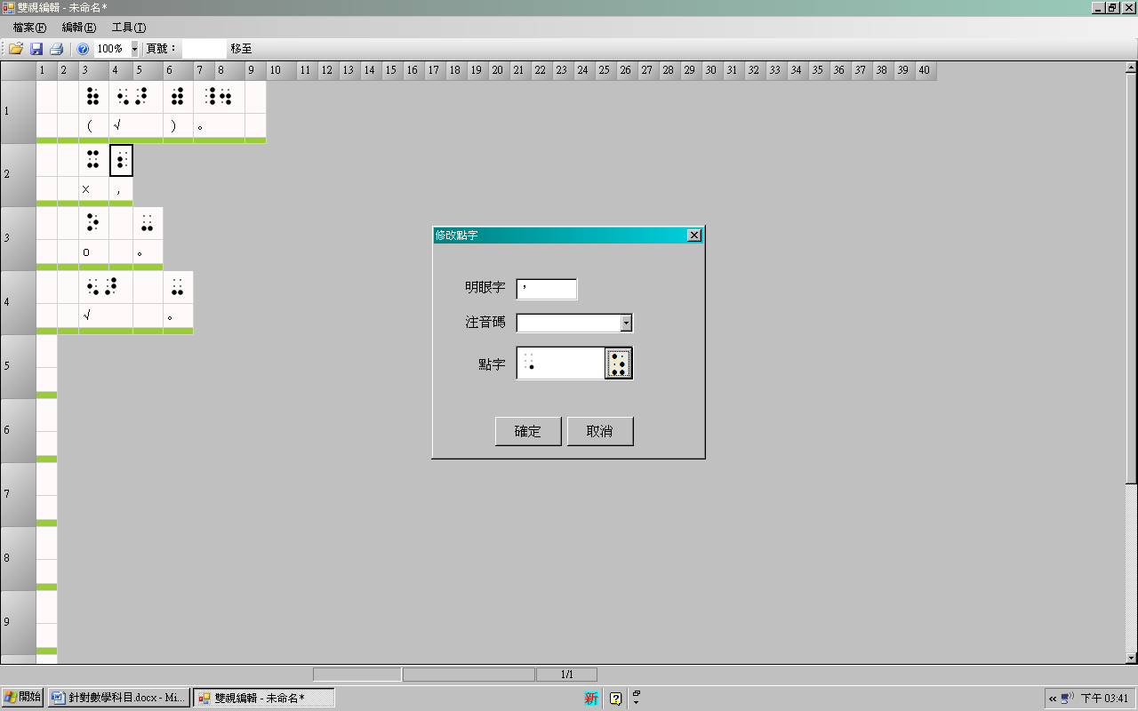（錯誤版）從文字轉成btx檔的狀況

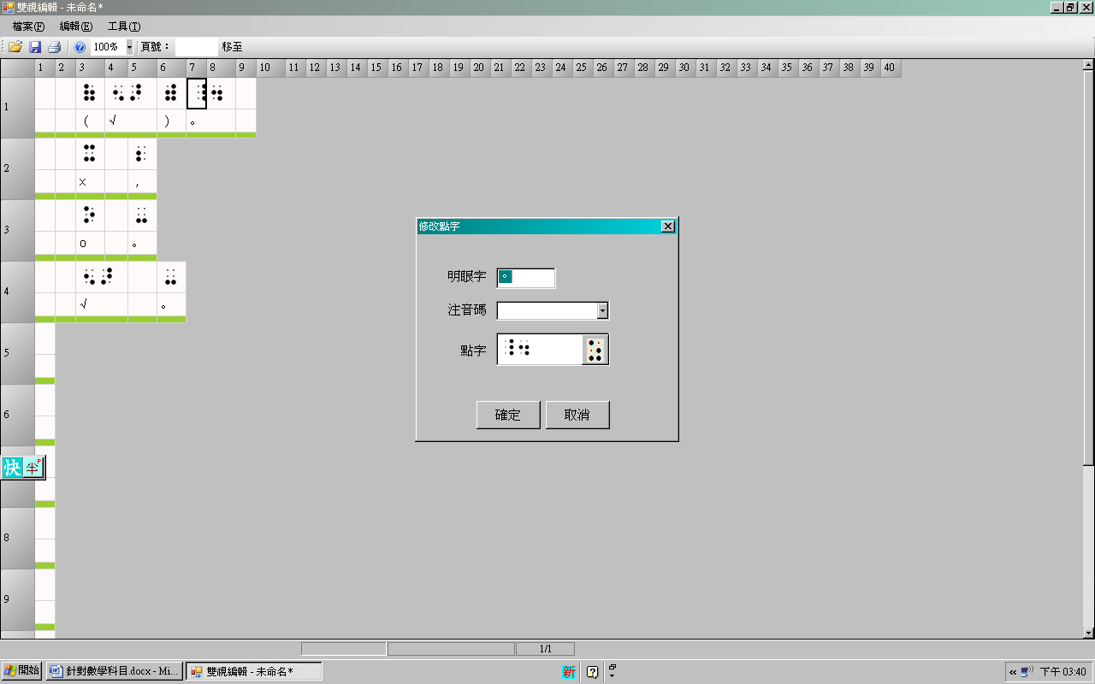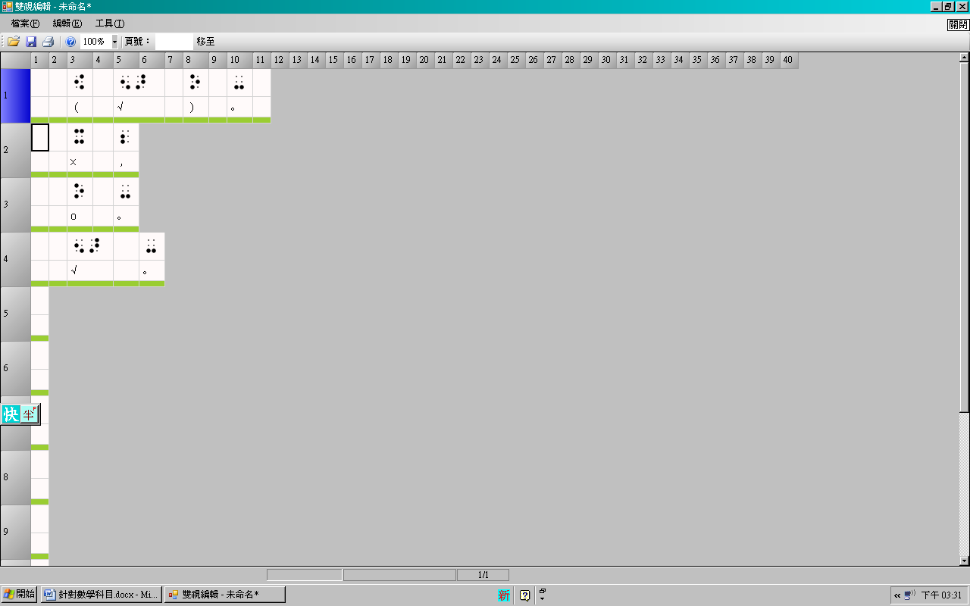

（※括號的部份前面有我就不再呈現）

（**完整版**⇩）注意括弧的點字；句號前面不空方，而且是兩方：四五六、二五六（數學的句點）。

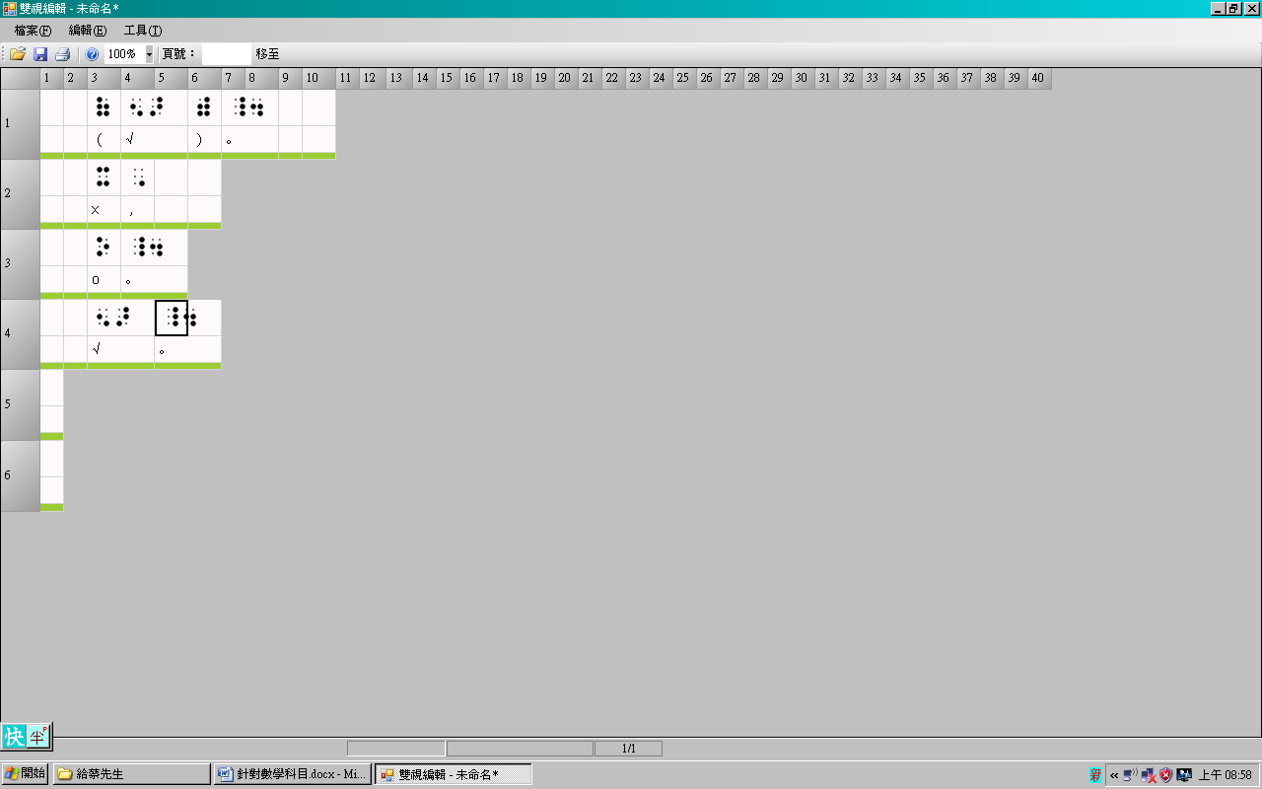

說明：

1. 標點符號與前面的符號不空方。
2. ※適用於每一科🡺結論：這個部分，輸入時統一用<數學>標籤即可。

[500]範例七：（注意符號水波的變化） 🡺 2018-06-15 完成（中文字請用全形水波，英數字的情況請用半形的水波符號）

文字範例 ☞第一冊~第六冊

（錯誤版）從文字轉成btx檔的狀況

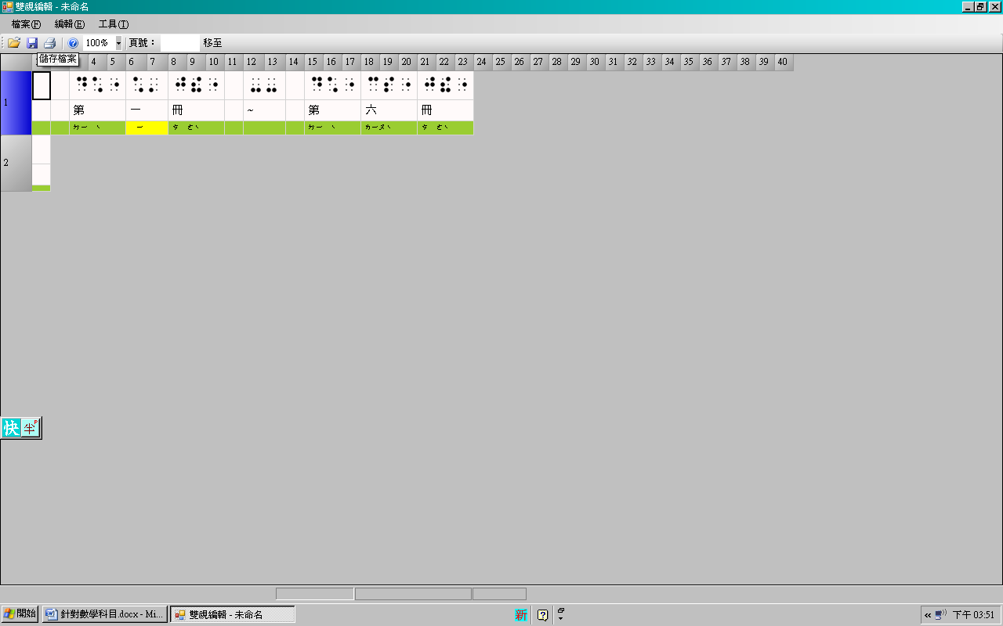

水波前後遇國字都不空方，且點字是五二點。

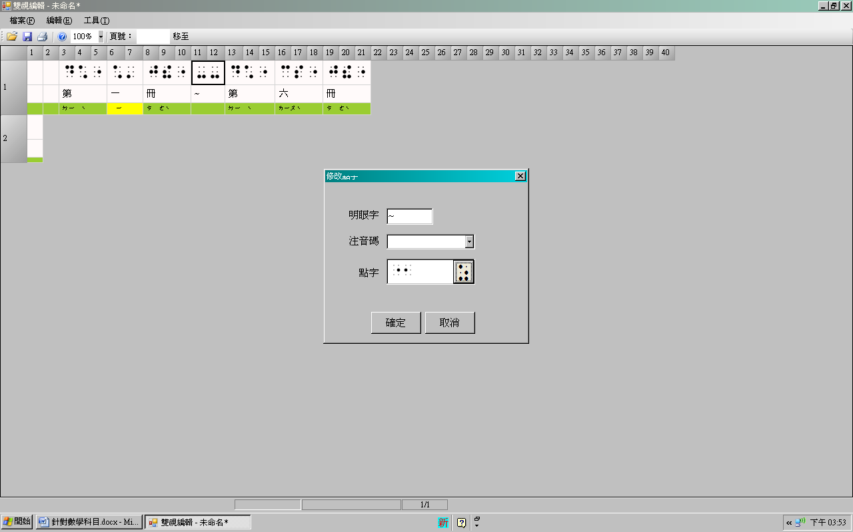

中文字接水波符號，點字是五二點，且中間不加空方。而且要讓全形的～可以轉。

數字接水波符號，則是三六、三六。

（**完整版**⇩）

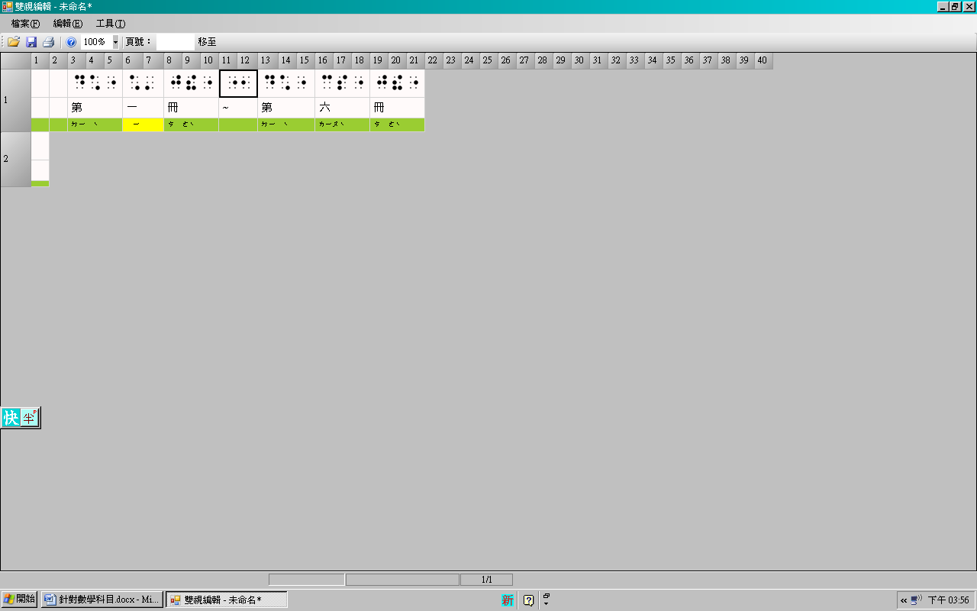

說明：僅適用於前後是中文字時。

[2000]範例十二（原範例十三）： 2018-06-22 完成。

（新增）是否可以在文字編輯的桌面上新增一個區塊，在區塊內輸入網址，當轉成btx檔之後，呈現的是正確的點字。

文字範例 ☞http://@www-dvp.ntpc.gov.tw/_file/=1198/SG/~24271/D?.html%

（錯誤版）從文字轉成btx檔的狀況

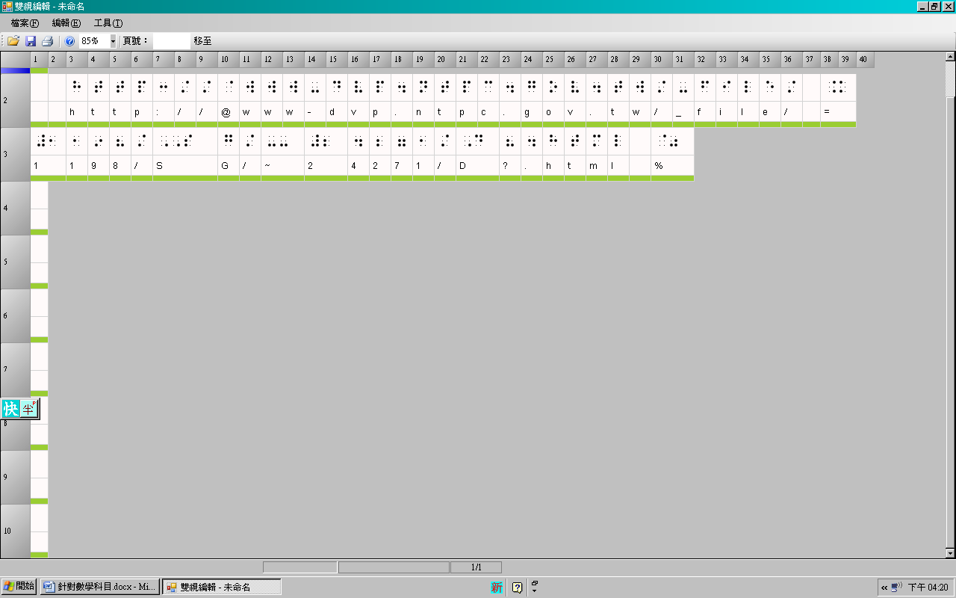

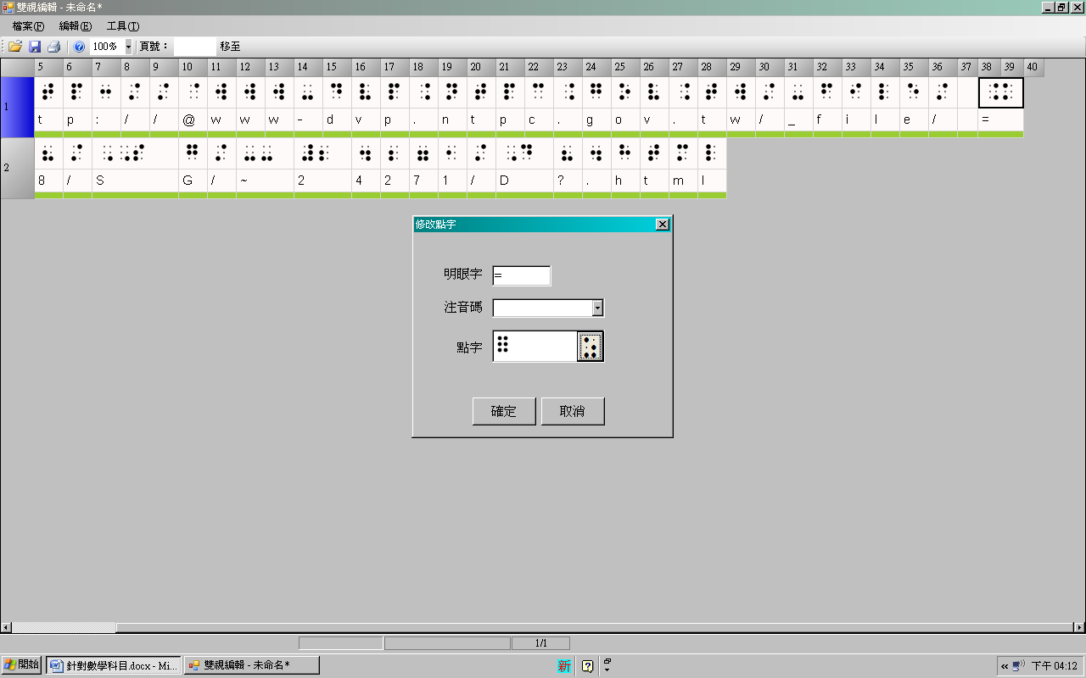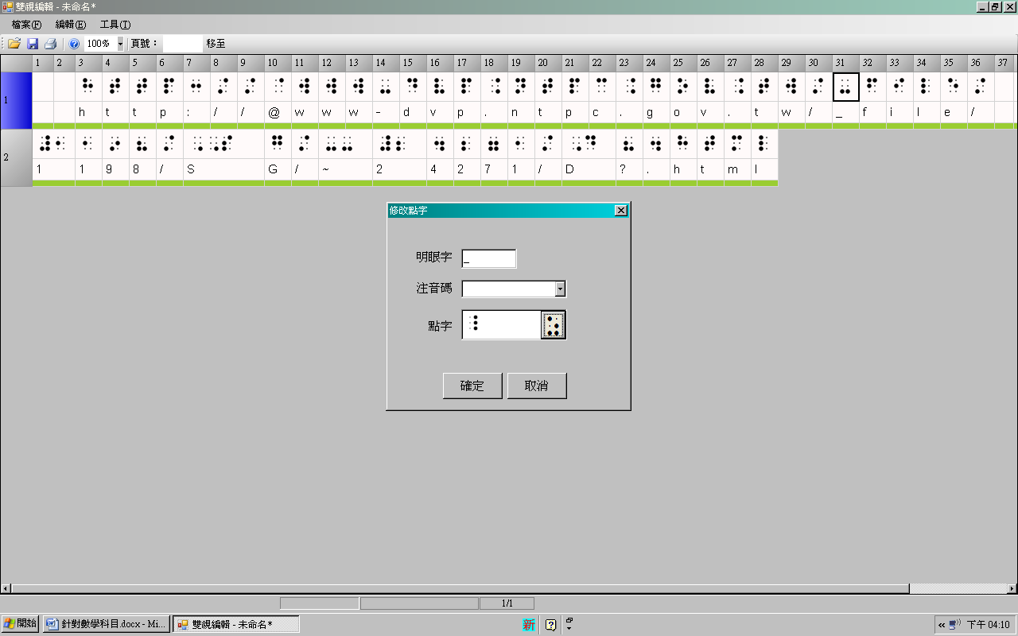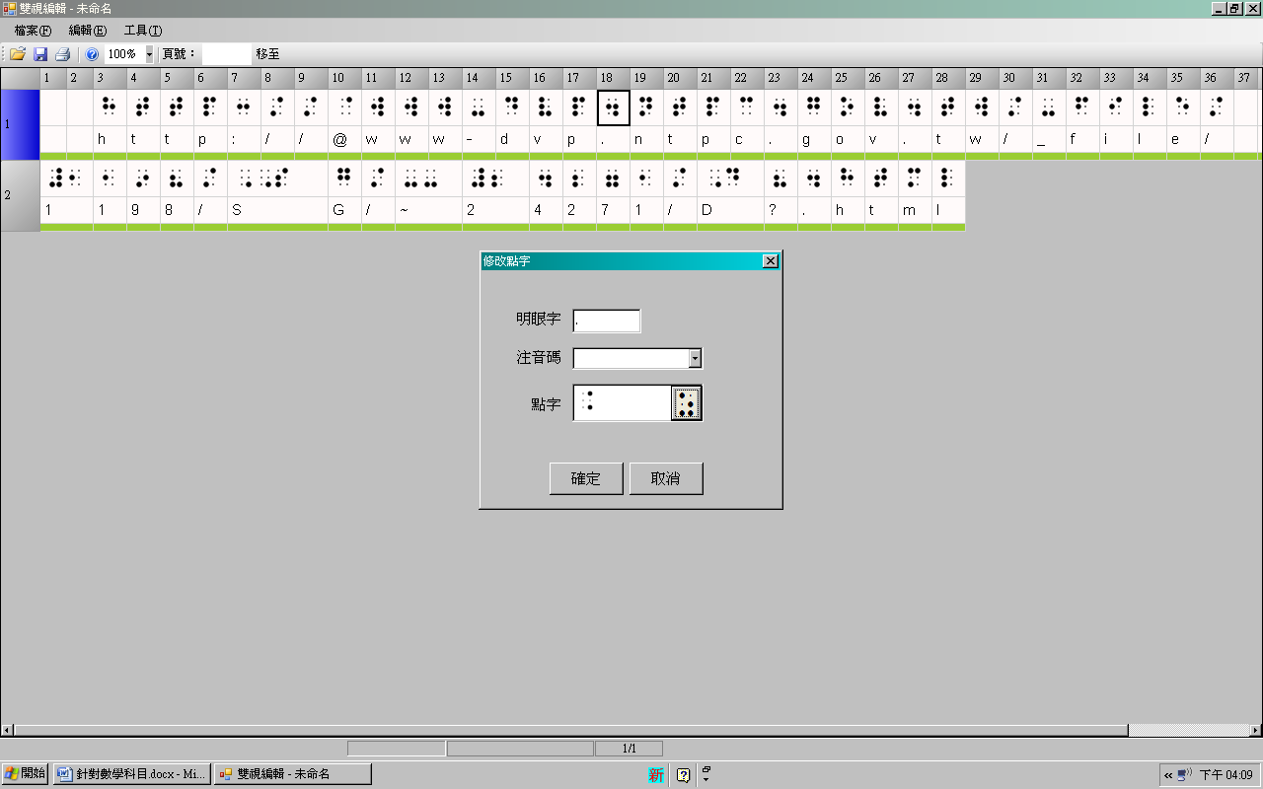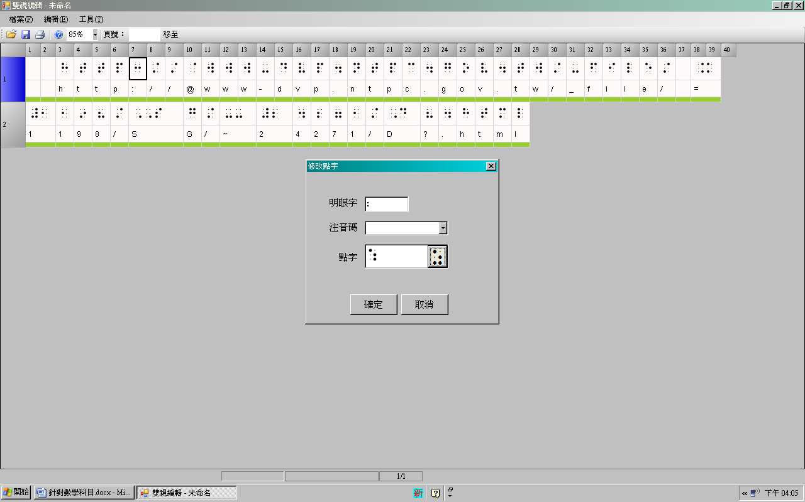

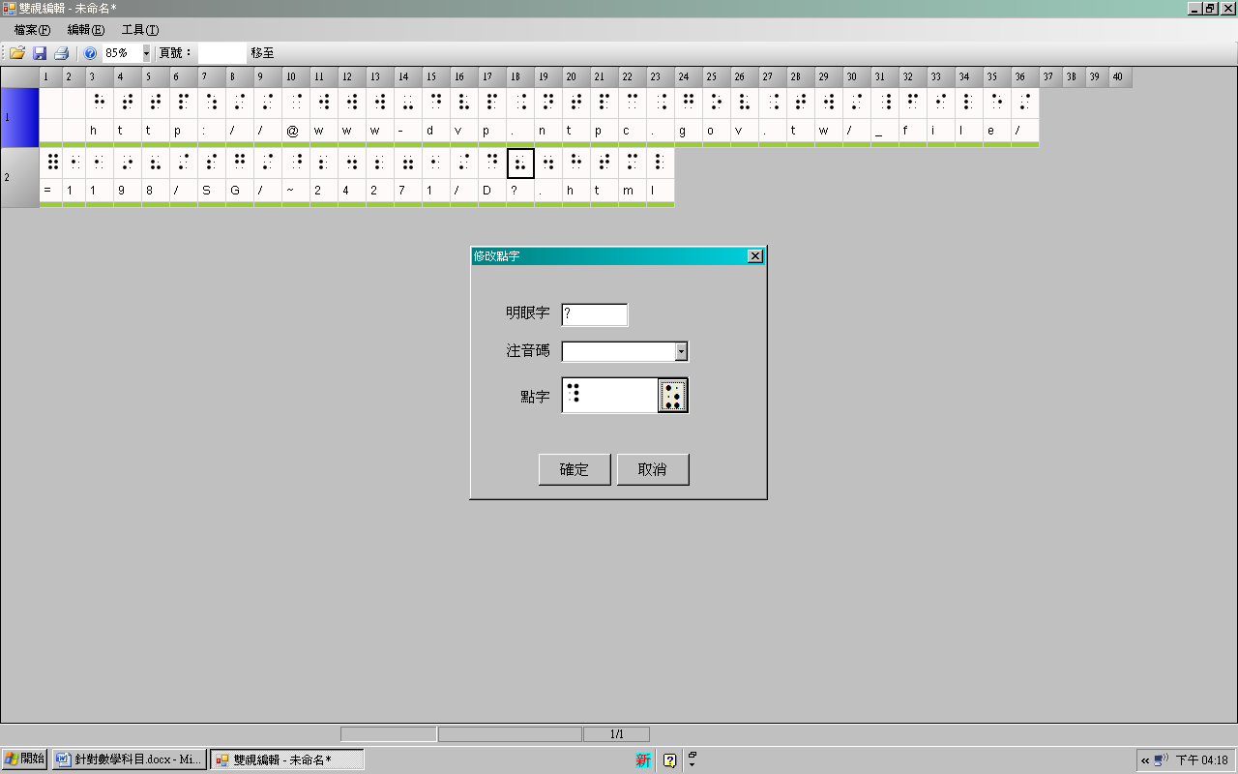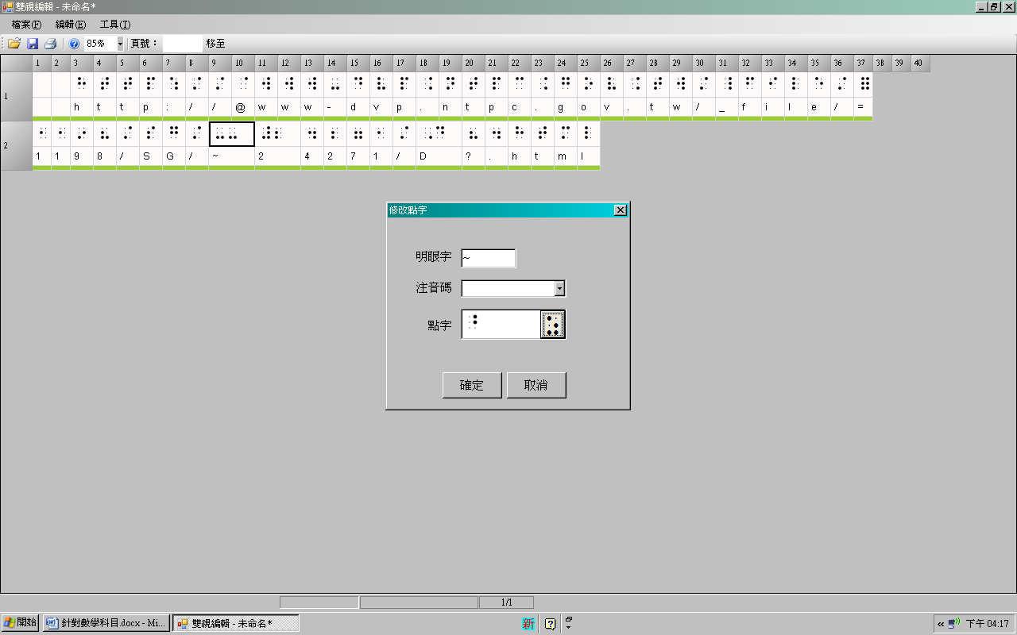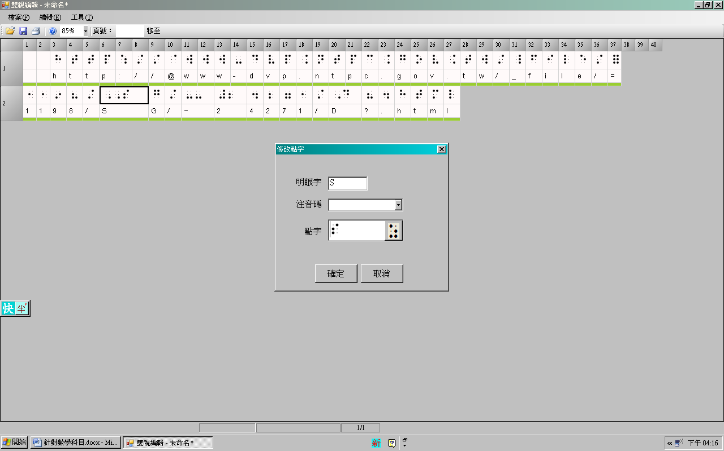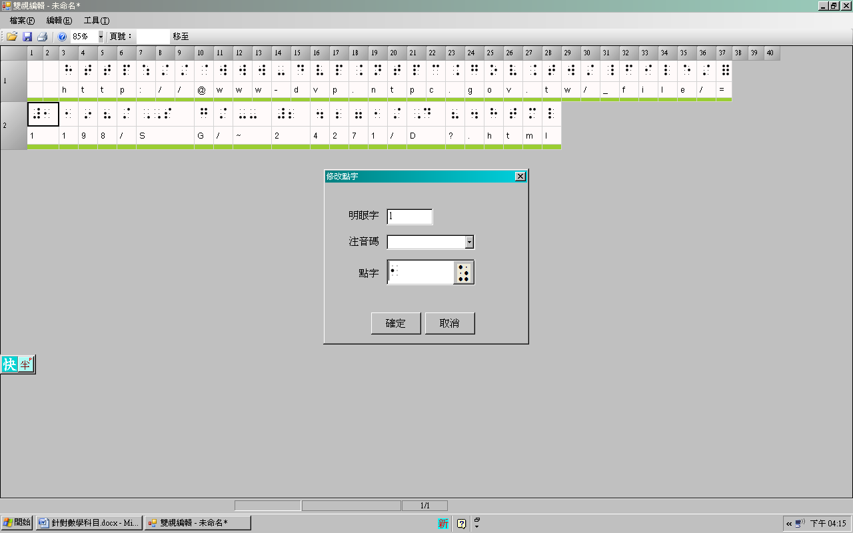

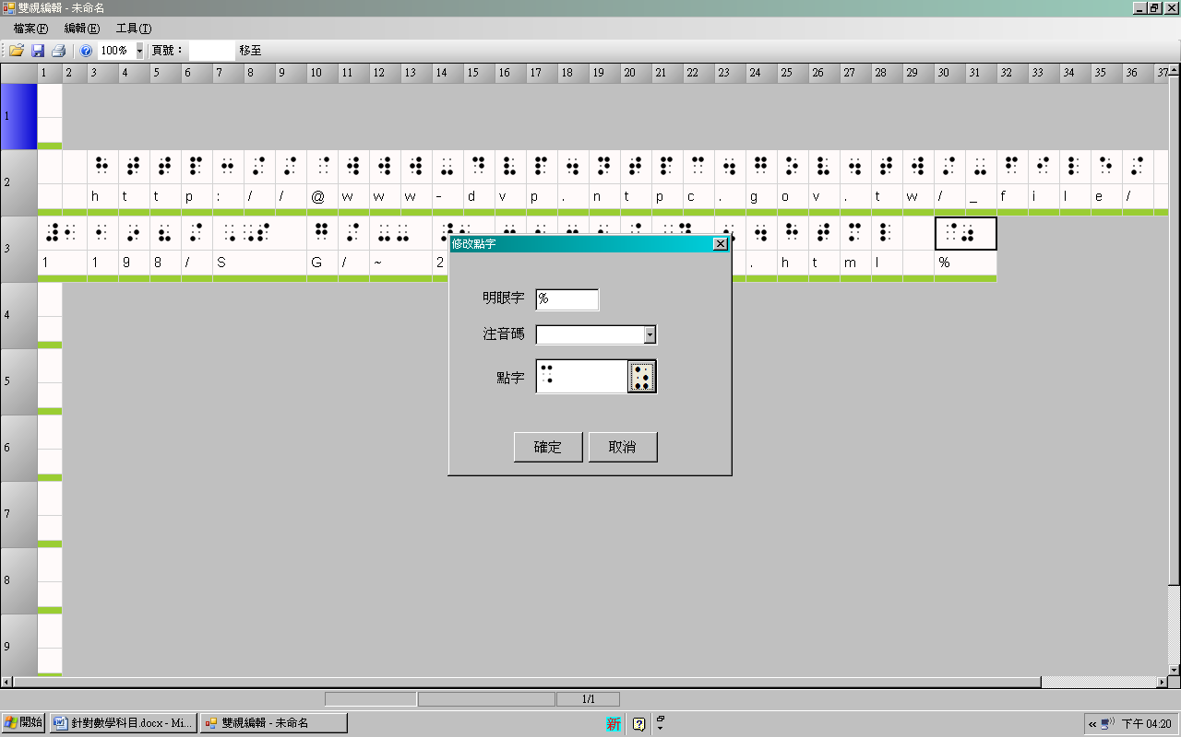

（**完整版**⇩）

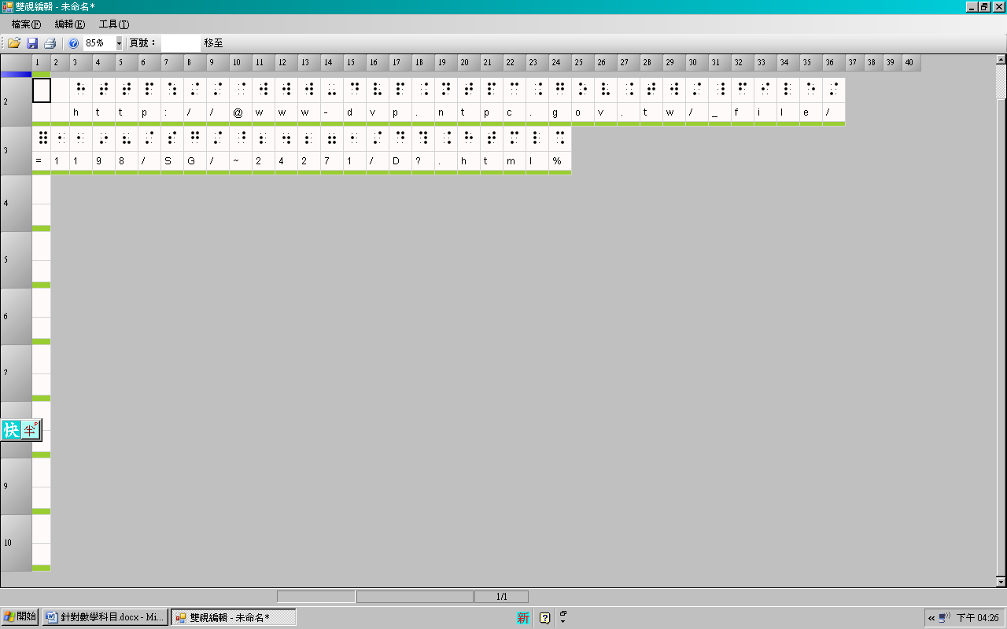

說明：網址裡的數字都不給數符，英文的大寫也都不給第6點，字與字之間都不用空方。

規則：只要看到 http:// 開頭，就視為網址，直到碰到空白 🡺 必須使用新的<URL>標籤。

[500]範例十三（原範例十四）：（注意逗號的變化） 🡺 2018-06-09 完成

文字範例 ☞1,200,300

（錯誤版）從文字轉成btx檔的狀況

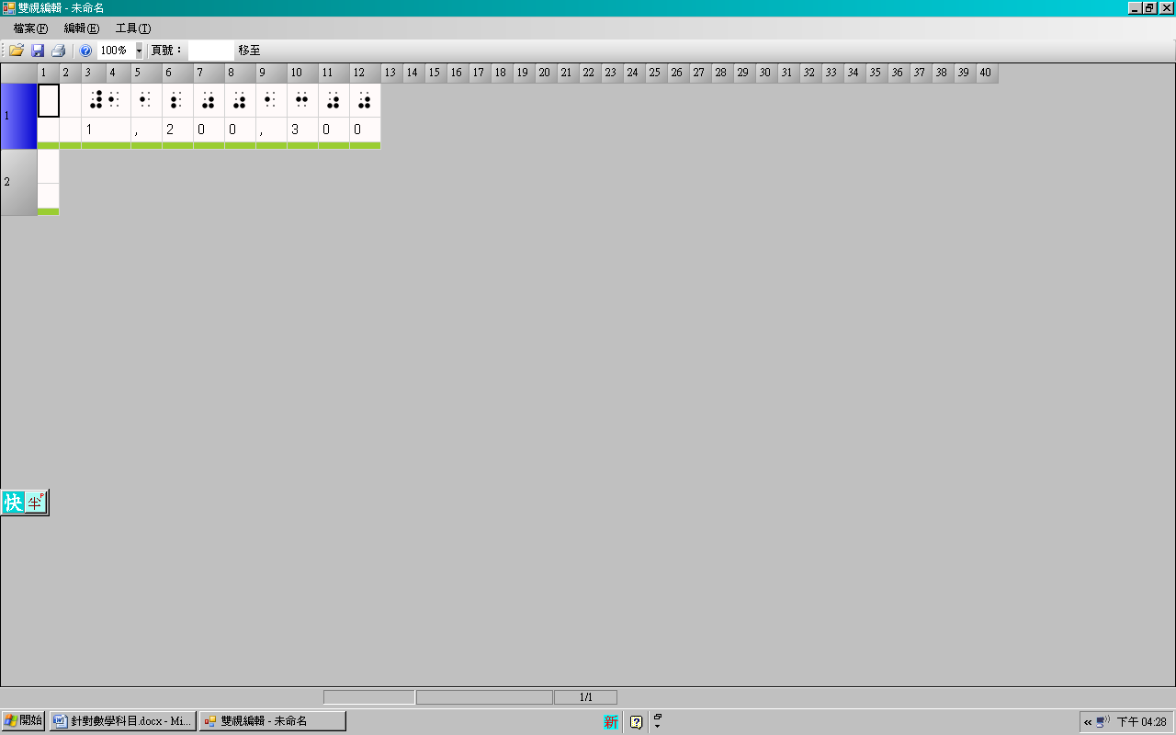

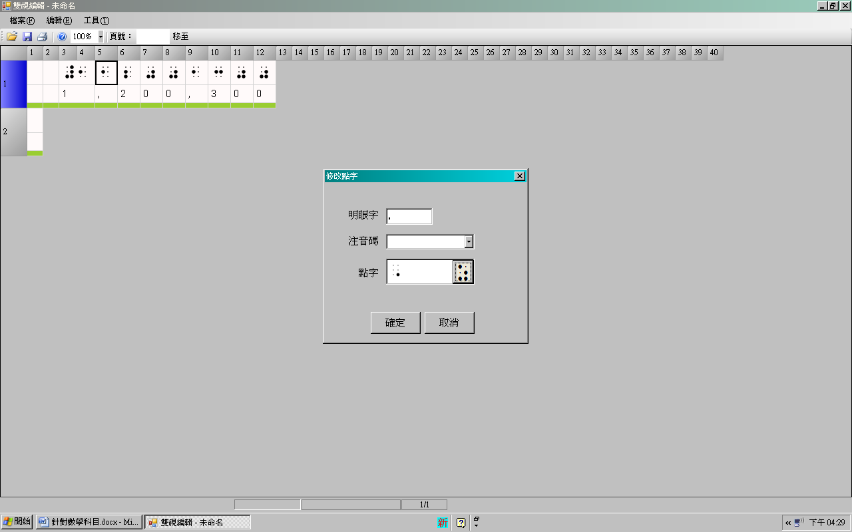

規則：只要是包在數學區塊裡面，逗號就是第六點。

（**完整版**⇩）

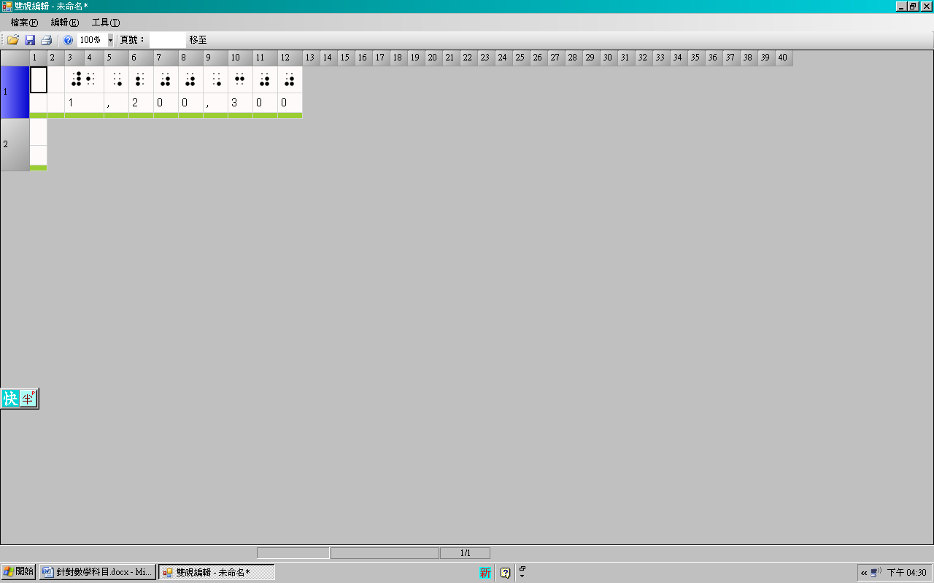

說明：這裡的**逗號**會用半型來打，因為如果用全形的話，明眼字的位置不對。

[500]新增：前轉 btx 的時候，若為成對的符號如（）、「」、『 』、｛｝、【】、英文的雙引“”、英文的單引‘’…等，前面的符號不能在行尾，而後面的符號不能在行首。

（可歸在秋華給的第4、5點裡）

[500] **其他 🡺 2018-06-14 完成**

**英文部份：**

1. 「 」、“ ” 與中間的英文不用空方。

例

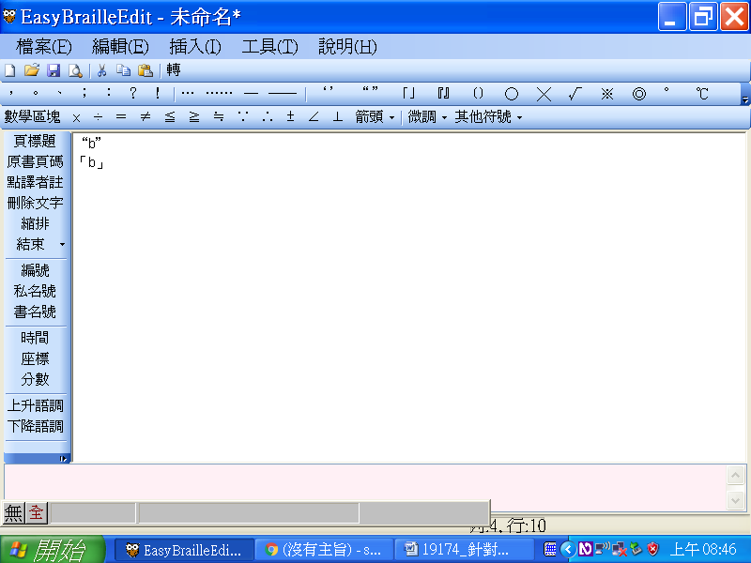

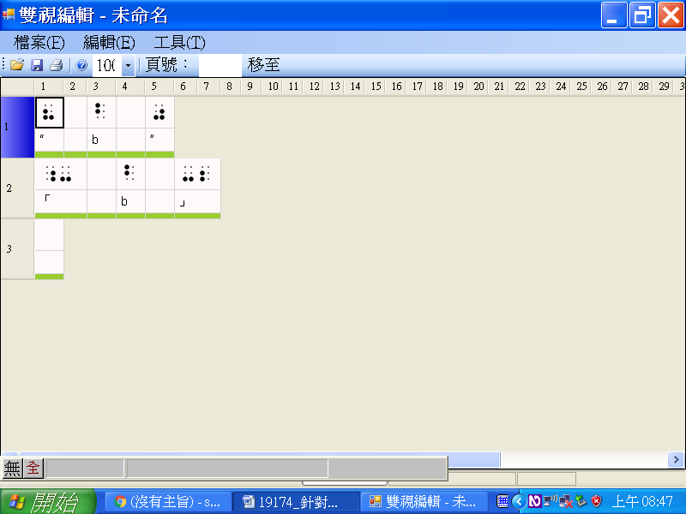

正確

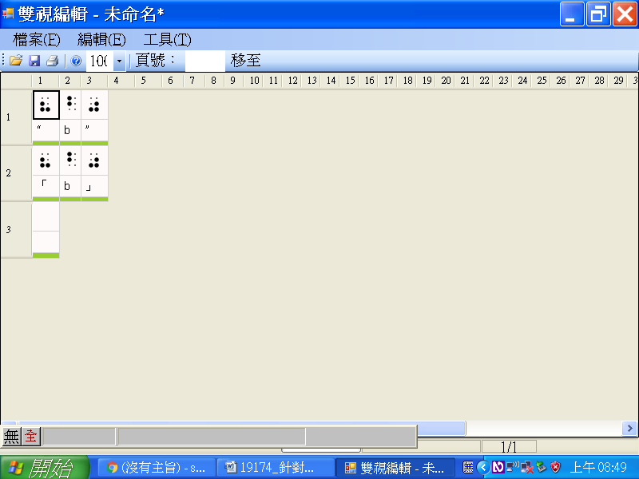

「 」或 “ ” 後面接標點符號不用空方

例

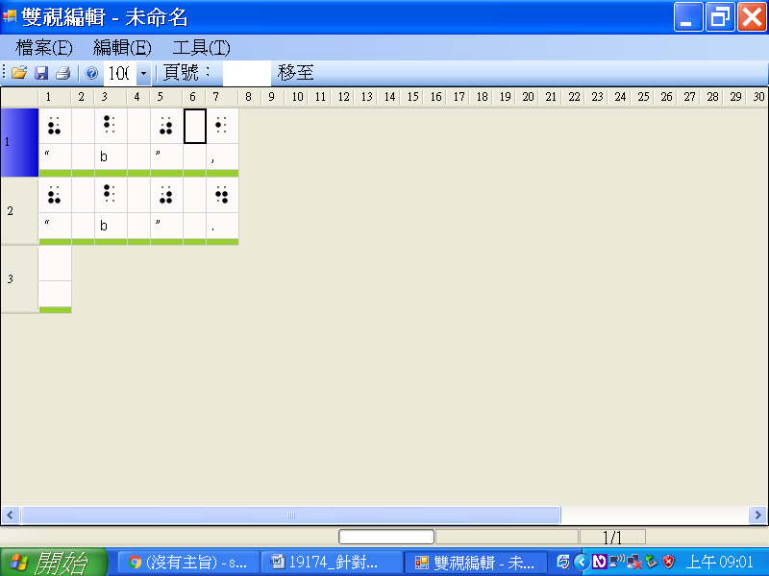

正確

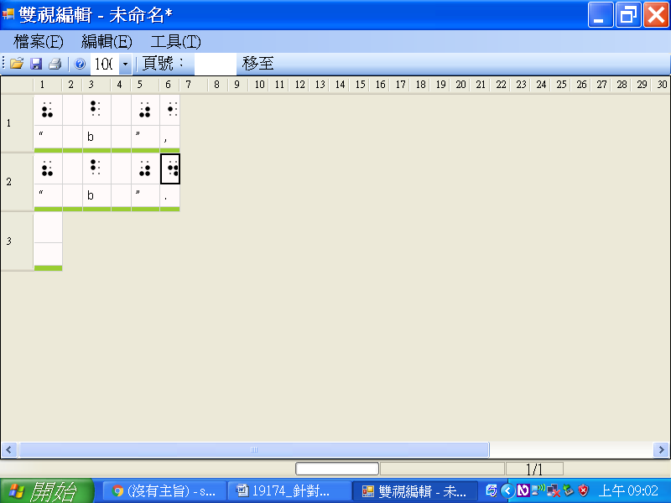

1. 另外提出，在btx檔底下，需輸入大量數學的文字，是否也是跟在txt檔的輸入方式一樣？  
   **4/20 答覆：這個要再討論和評估，目前需要修改的東西比較多，可以稍後找時間討論。🡺已完成**
2. 請問是否可以讓觸摸顯示器在btx檔的介面下可以讀取的到？  
   **4/20 答覆：這個目前恐怕無法評估，因為我對觸摸顯示器的控制介面還沒有研究，所以也無法評估能否做到、以及要花多少時間處理。這個需求可以記著，下次開會時討論，或者等到目前提出的功能完成後，再來研究。**